Администрация Октябрьского района города Барнаула

Поклонимся
Великим
тем
годам…

2019
В этом издании представлены лучшие работы участников конкурса стихов и сочинений, посвященных 74-й годовщине Победы в Великой Отечественной войне 1941-1945гг., среди образовательных и культурных учреждений Октябрьского района города Барнаула

Поклонимся Великим тем годам

…Слава Вам, России дети,
Тех годов сороковых,
За покой на всей планете,
Что добыт в боях лихих!
Мы поём Вам ЧЕСТЬ И СЛАВУ
С влагой счастья на глазах
С чувством гордым за Державу,
Что спасли Вы! О бойцах
Павших помним, обещаем,
Что мы Вас не подведём!
Мы за Вами вслед шагаем,
Память в сердце бережём!
Жугина Карина

© Издатель: администрация Октябрьского района города Барнаула
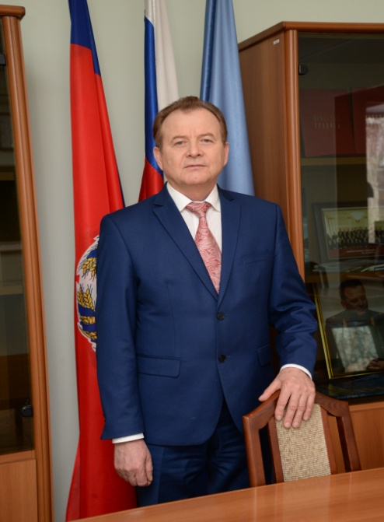
Дорогие наши ветераны, воины и труженики тыла, защитники.
9 мая — день вашего триумфа. Праздник победителей. Он священен для всех нас, ваших потомков: детей, внуков и правнуков. И останется таким до скончания веков!
Мы низко, торжественно и благодарно склоняем головы перед вами — поколением победителей. И желаем вам счастья, душевного покоя, здоровья на долгие-долгие годы!
Примите сердечные поздравления от администрации Октябрьского района города Барнаула с самым дорогим и святым для всех нас праздником – Днем Победы!
Глава администрации
Октябрьского района города Барнаула
Вячеслав Григорьевич Новиков

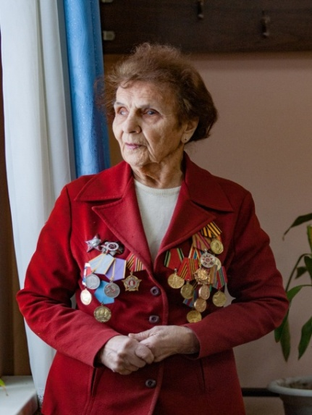
«Во время войны мы не думали о том, что будем делать после ее окончания, как жить, потому что некогда было думать об этом. Все время наступали, помогали раненым, опять наступали.
Победа далась нам нелегко, но тогда уровень патриотизма был очень высок. Мы все рвались на фронт. Фронт был нашей целью. Как так? Они посмели напасть на нашу страну! Я считаю, что очень важно прививать эти ценности молодежи. Родину любить и уважать надо.
…Тот день я помню все эти годы и никогда не забуду! Когда нам объявили, что война закончилась!
Вы не представляете, что было: и слезы, и радость, и крики УРА, и выстрелы в воздух – чего только не было. Мы радовались, что все это закончилось, что грядет мирное время»
Андрейченко Матрена Егоровна,
участница Великой Отечественной войны, председатель общественной организации «Российский Союз Ветеранов» города Барнаула

Соватеева Алина

МБОУ «СОШ №70»

Мы с тобой, Ленинград!
Кто бы мог подумать, что враг наступает,
Черный как ворон, город кольцом окружает.
Наши святыни, глумясь, разрушает!
Страшное время настало для жителей всех:
Голод, холод, бомбежки, болезни,
Даже страшно представить себя на их месте.
Людей не щадили:
Больше шестисот тысяч покоится в братской могиле…
Не скоро закончился блокадный тот ужас и страх,
У тех, кто выжил, метронома стук постоянный в ушах,
Но не поддался врагу наш Ленинград!
В памяти навечно Тани Савичевой дневник-
Это души Ленинградской крик…
В дыму, в блокаде, в окруженье палачей
Они ковали Победу, не смыкая очей!
Мы помним Вас, герои Ленинградцы,
Мы внуки ваши, мы память сохраним
О вашем мужестве, о доблести, о братстве,
А станем взрослыми, все детям передадим!

Сорокина Виктория

МБОУ «Гимназия №40»

Ветераны
Когда глядим на ветеранов,
Мы вспоминаем о войне.
О том, как было им всем туго
И больно было им вдвойне.
Собрав в кулак и страх, и волю
С врагом боролись до конца,
Чтоб мать могла прижаться к дочке,
А сын увидеть вновь отца.
Они сражались, твердо зная,
Что в будущем наступит мир,
И улыбались, умирая,
Нам наше завтра сохранив.

Безроднова Анастасия

МБОУ «СОШ №70»
Пусть будет проклят тот,
кто скажет нам: «Забудем»
Пусть будет проклят тот,
кто скажет нам: «Простим»
(Микола Бапсан)

Самая страшная война уже стала для нас историей,
но память о ней священна.
Среди ветеранов уже почти нет участников войны. Дети войны стали очень пожилыми людьми, но остались внуки и дети тех, кто вернулся с Победой, они свято берегут память о защитниках родины. Почему советский народ выстоял в этой войне, оказался сильнее врага?
Ответить на этот вопрос нам помогают воспоминания тех, кто потерял на войне близких, но сберег их фотографии, письма. Есть в школе и музей, в котором собраны материалы о ветеранах войны нашего района. На стендах фотографии, описание подвига каждого фронтовика, среди которых есть и деды наших учеников, и отцы наших учителей. Я думаю, победить жестокого и хладнокровного врага помогла любовь к своей родине, желание защитить отчий дом.
27 января мы отметили 75 лет со дня снятия блокады Ленинграда. Мужество ленинградцев вызывает гордость и восхищение. Вот как пишет об этом О.Бергольц в поэме «Февральский дневник»:
Скрипят, скрипят по Невскому полозья.
На детских санках, узеньких, смешных,
в кастрюльках воду голубую возят,
дрова и скарб, умерших и больных…
С началом блокады были уничтожены Бадаевские продовольственные склады. Более двух с половиной миллионов человек, из которых 400 тысяч - дети, были обречены на страшную голодную смерть.
А наступившая зима... Она была необычайно холодной. Как жили ленинградцы без отопления, электричества, получая 125 граммов хлеба, изготовленного из обойной муки, подсолнечного или свекольного жмыха, солода, соли, целлюлозы?
«Свистят снаряды, свирепеет стужа…
Скрипят полозья в городе, скрипят…
Как многих нам уже не досчитаться!
Но мы не плачем: правду говорят,
что слезы вымерзли у ленинградцев.
В блокадном Ленинграде постоянно работало только радио, где «Один, стуча, трудился метроном…»
Звук метронома предупреждал об артобстрелах, налетах, спасая жизни людей. Единственной надеждой для блокадного Ленинграда была дорога жизни, которая проходила по Ладожскому озеру. В Ленинград везли продовольствие, боеприпасы, а из города эвакуировали людей. Среди этих счастливчиков оказалась и моя прабабушка Безроднова Екатерина Федоровна. Ей было 14 лет, столько же, сколько мне сейчас, когда в 1941 году она приехала в гости к тете и оказалась в блокадном кольце. В первую зиму мою прабабушку вывезли по дороге жизни из Ленинграда. Она осталась жива, а с ней жив и наш род.
А вот семья Тани Савичевой погибла. Девочка вела дневник, чтобы все люди знали правду о блокаде, ценили жизнь, ведь тем, кто погиб в блокадном Ленинграде или на полях сражений, уже никогда не услышать «как птицы поют на земле», «как черешни цветут на земле», «как светлеет река, как летят облака…». Так писал в свой поэме «Реквием» Р. Рождественский.
Я хочу, чтобы все помнили слова из поэмы нашего земляка,
поэта Р. Рождественского:
Во все времена бессмертной Земли помните!
К мерцающим звёздам ведя корабли, —о погибших помните!
Встречайте трепетную весну, люди Земли.
Убейте войну. Прокляните войну.
Люди Земли!

Рутц Ксения

МБОУ « СОШ №38»

Девятое мая
Каждый год на Девятое мая,
Громкой музыке тихо внимая,
На парад бегут люди толпою,
И весь город идёт строй за строем.
Перекрыто движенье дорог,
Ведь на них только тысячи ног,
Что ступают по улицам нашим-
Кто пешком, а кто праздничным маршем.
Кто-то плачет, о чём-то жалея,
Кто-то смотрит кругом, цепенея,
От каждого слова, от каждого звука,
Барабанов грохочущих дальнего стука.
Каждый держит табличку в руках,
Вспоминая о героях-дедах.
Те идут черно-белой стеной,
Словно бы в километры длиной.
«Бессмертный полк» шагает по России –
Полк из солдат, которые освободили
Своё Отечество, пожертвовав собой,
В нём каждый воин отмечен как герой!
Бегут года, сменяя поколенья,
Но той войны далёкое мученье,
Что пережито в тех годах,
Звенит порой в наших сердцах.
Мы с диким страхом представляем
Все те жесткости, печали,
Потери, ужасы войны,
И понимаем: мы слабы!
Не пережить нам те волненья,
Не хватит мужества, терпенья
И силы противостоять,
Врага чтоб с Родины прогнать!..
Поэтому при тех упоминаньях,
Мы лишь благоговеем с трепетаньем,
Храня в душе большую благодарность
За тишину, за жизнь и радость,
И за покой под мирным небом –
Всё это нам дала Победа!

Новокрещенов Алексей

КГБПОУ «АГК»

Война
Война, она как страшная победа,
Где много слёз, потерь и боли,
Но победив в этой войне
Мы вдруг окажемся на воле,
Там, где наш дом, та Родина и жизнь,
Которой на войне лишь понимаешь цену.
Так может быть давайте все дружить!
Чтоб не поставить на повтор
Войны ту пройденную сцену.

Ровнер Елисей

МБОУ «Гимназия №40»

Мой прадедушка Саша
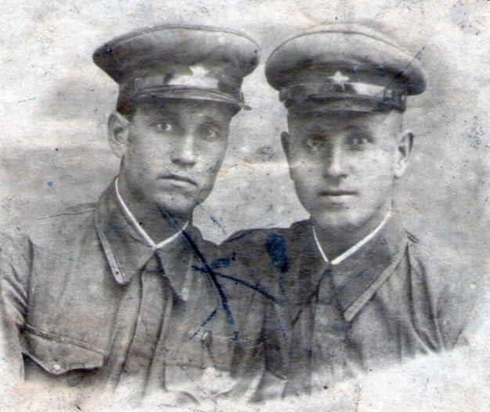
Мой прадед Александр Иванович родился в 1916 году в селе Николаевка Поспелихинского района Алтайского края.
Он был призван в ряды Красной Армии в 1938 году. Участвовал в боевых действиях на Халкин-Голе. По окончании срочной службы остался на сверхсрочную, на Дальнем Востоке.
С началом Великой Отечественной войны из Уссурийского края был направлен на фронт, под Москву.
В 1941 году он был ранен в бою под Бородиным, доставлен в московскую больницу, оттуда его перевели в госпиталь города Кольчугино. После выздоровления Александр Иванович попал в формировавшийся в то время отдельный батальон правительственной связи, который в 1942 году направлен в город Калинин.
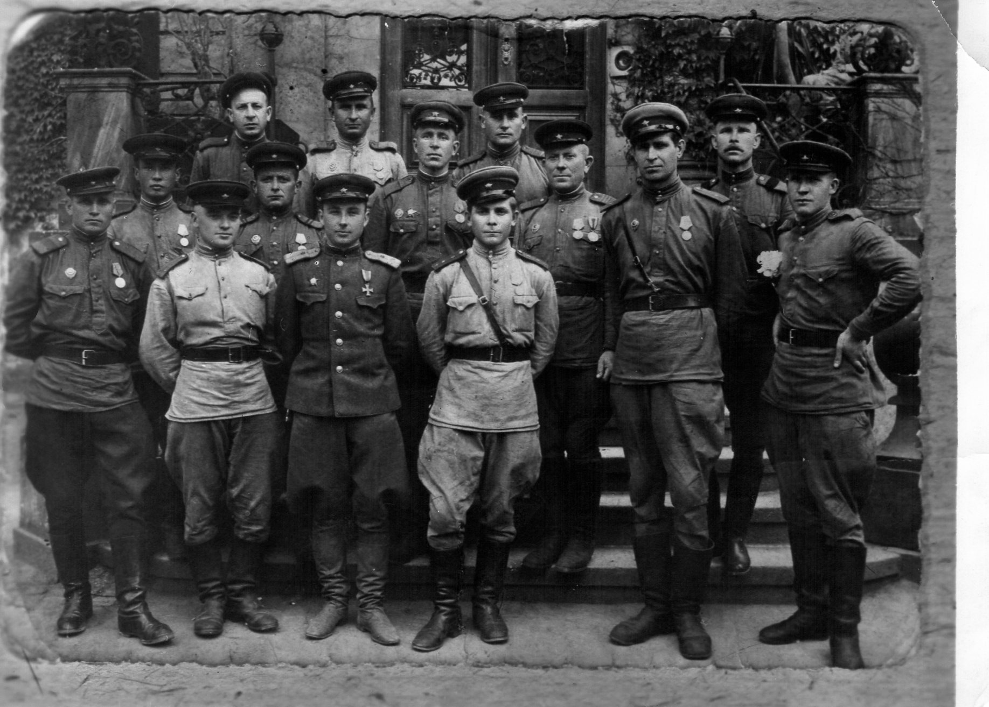
Его полк прошел с боями Клин, Можайск, Калининскую область, Белоруссию. «Все деревни, в которых побывали немцы, были сожжены. Оставались одни лишь подвалы и печные трубы - остальное сгорело» - вспоминает он о том нелегком военном времени. В 1943 году Александр Иванович отморозил ноги, поэтому оставался в медсанчасти до начала Курской битвы, где вновь был ранен в ноги и в голову. Выздоровев, он опять вернулся в свой полк.

К этому времени советские войска уже двинулись в сторону Польши. Батальон, в котором воевал Александр Иванович, был включен в состав армии Польши. 2 мая 1945 года сержант Яковлев Александр Иванович участвовал во взятии Берлина, а 7 мая бойцы уже праздновали победу над фашистской Германией.
За боевые заслуги Александр Иванович награжден медалями «За отвагу», «За оборону Москвы», «За освобождение Варшавы», «За взятие Берлина», «За победу над Германией». На сайте «Память народа» МО мы нашли наградной лист прадеда к медали «За отвагу» от 8 января 1945 года.
В 1946 году Александр Иванович был демобилизован и приехал в Барнаул. В том же году он познакомился со своей будущей женой Анастасией Ивановной. Вместе они прожили более 60 лет, воспитали сына Юрия. Это мой дед - Юрий Александрович Яковлев, он учился в школе №40, в одном классе с нашим директором Александром Георгиевичем Овсиевским. Нашу школу окончила и моя бабушка, Ольга Ивановна (Каширская).
В мирное время прадед работал мастером на Барнаульском хлебозаводе, в отделе снабжения, в СМУ хлебопекарной промышленности Барнаула.
В послевоенные годы Александр Иванович был награжден орденом Отечественной войны I степени и всеми юбилейными медалями и знаками. Он принимал участие в ветеранском движении, его приглашали в школы Октябрьского района на встречи со школьниками накануне Дня Победы и других знаменательных военных дат.

Дорофеева Людмила

КГБПОУ «БГПК»

Неминуемое лето
Тишина, уют, покой.
Что ещё для счастья надо?
Теплый ветер шелестит листвой.
Только это все уже неправда.

Всё давно уже забыто.
Наступил тот злополучный день,
Где на поле были все убиты.
Все пошли за Родиной своей!

Бежав с оружием в руках,
Бойцы хотели вновь вернуться
Домой, в родимый свой очаг,
К земле родимой прикоснуться.

Ещё тогда они все понимали,
Что некуда им деться и уйти.
Не по их воле всё они отдали
И в том числе жену с детьми...

И вновь мы, одержав победу,
Кричим "Ура" и говорим "Спасибо".
Пытаемся забыть то неминуемое лето
И помнить тех, кто спас Россию!

Семенов Александр

МБОУ «Гимназия №40»

Долгая дорога домой. История моего прадеда

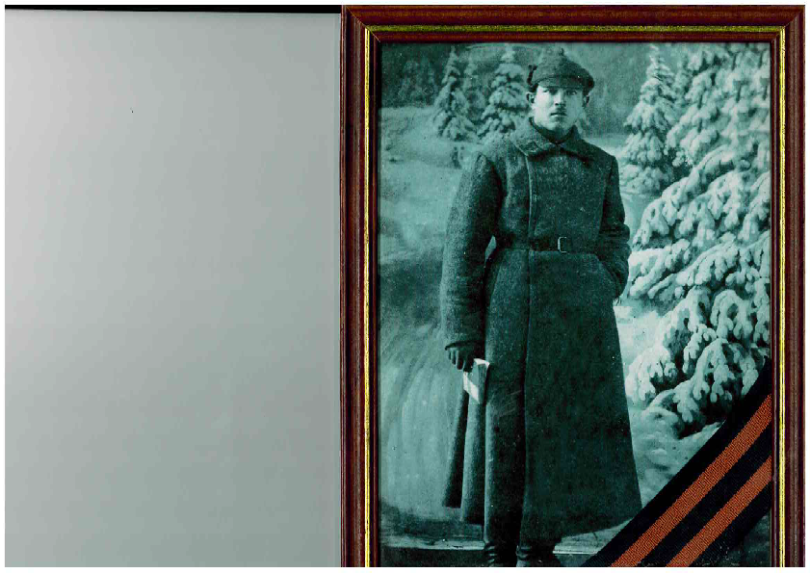У нас дома есть вот эта фотография. Мы не храним ее в альбоме, стоит она в рамке на всеобщее обозрение.
Эта фотография - часть истории моей семьи, моя история! На ней изображен красноармеец в шинели и буденовке. Никто не знает, в каком году, при каких обстоятельствах и где был сделан этот снимок, но у него все же есть своя история! Это единственная фотография моего прадеда, Степана Кирилловича Семенова, которую бережно сохранил мой дед, Юрий Степанович Семенов, в память о своем отце.
О жизни прадеда мало что известно. Родился он в 1906 году в селе Горбуново Томской губернии в крестьянской семье.
Поскольку на фотографии прадед в военной форме довоенного образца, можно предполагать, что в молодости он служил в Красной армии, и снимок сделан в середине 20-х годов прошлого века. Сделан он определенно в фотоателье, потому что прадед в шинели, буденовке, сапогах стоит на фоне нарисованного зимнего пейзажа.
Доподлинно известно, что 2 августа 1941 года, он ушел на фронт. К тому времени ему было 35 лет, он был женат, имел троих детей. В октябре 1941 года жена получила от него последнее письмо, в котором он писал: «Едем только ночью. Днем стоим в укрытиях, сильно бомбят. Я знаю, тяжело вам, голодно, но здесь еще страшнее - смерть, взрывы, бомбежка». И все… писем больше не было! Потом пришло извещение: «Пропал без вести в октябре 1941 года в ходе боев на железнодорожной станции Апраксин, Кировского района, Ленинградской области».

70 лет никто не знал, что случилось с мужем, отцом, братом…
17 ноября 2011 года у нас в квартире раздался телефонный звонок из Санкт-Петербурга, бывшего Ленинграда. Звонила руководитель поискового отряда Некрасова Наталья Изотовна, она сообщила, что в ходе поисковых работ 3 мая 2011 года в районе железнодорожной станции Апраксин Кировского района Ленинградской области близ реки Назия были найдены останки солдата. Личность его удалось установить лишь через пять месяцев, после расшифровки записи смертного медальона. Это был медальон моего прадеда, сержанта Степана Кирилловича Семенова. Поисковикам удалось сотворить еще одно чудо, они нашли родных солдата!
Конечно, не дожила до этого события его жена – Евгения Семеновна, которая до самой смерти ждала возвращения мужа с войны, она так и не вышла больше замуж, одна воспитала троих детей.
Не дожил до этого события и сын Степана Кирилловича, мой дедушка, Юрий Степанович. Всю свою жизнь дед Юра надеялся, и верил, что его отец найдется. Но так уж случилось, что он нашелся лишь через 70 лет.
Теперь копия фотографии моего прадеда хранится в музее поискового отряда Сибирского Кадетского Корпуса в городе Новосибирске, как память о 40-й экспедиции «Вахты Памяти» в Ленинградскую область.

Фещенко Дмитрий

КГБПОУ «АГК»

Последний Бой
Последний бой, звенят орудья, бегут солдаты с возгласом «Ура!»
«Все на Рейхстаг, солдаты» - звучат командира слова
Ринулись в бой отважные воины, сметая немчуру с пути своего
«Задавим же змея!» - кричали солдаты, ломая проход в последний оплот
И вот она крыша, воздвигнуто знамя, «ПОБЕДА! ПОБЕДА!»- кричат все вокруг
И вот она радость в победе страны, но лишь похоронки идут матерям
И все те живые помянут, всех тех, кто пролил кровь на поле войны
Так не забудем же, люди, великий столь подвиг и вспомним всех тех, кто пролил кровь во благо страны!

Крутько София

МБОУ «Гимназия №40»

Моя героическая прабабушка
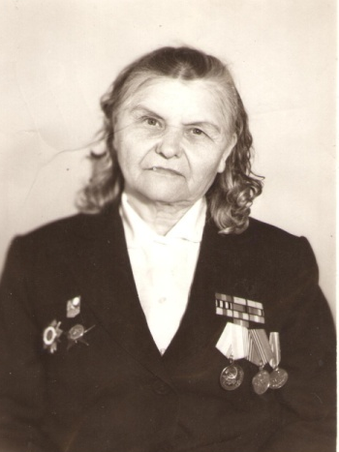
Эта фотография была сделана 25 марта 1991 года в фотоателье «Алтай» Барнаула. С обратной стороны надпись «На память моим дорогим родственникам от Вашей бабушки Вали в годы старости. Помните и не забывайте её».
Моей прабабушки не стало 11 сентября 2001 года, за четыре года до моего рождения. По рассказам близких она была замечательным человеком, очень добрым и мужественным, и я хочу рассказать о ней.
Моя бабушка Ярославцева Валентина Александровна родилась 23 ноября 1923 года на Дальнем Востоке в городе Стретинске Читинской области. Когда началась Великая Отечественная война, она окончила курсы медсестёр и ушла на фронт в 1941 году. Тогда ей не было ещё восемнадцати, она приписала себе полгода. Моя прабабушка воевала на 1-ом Украинском, 2-ом Украинском, 3-ем Белорусском фронтах, по званию была старший лейтенант медицинской службы. Она выносила раненых солдат с поля боя, многим бойцам оказала медицинскую помощь. Получила два ранения: в руку и автоматной очередью в грудь. Лечилась в госпиталях и снова возвращалась на фронт. Такой героической и смелой была моя прабабушка! В 1944 году её с фронта вызвали в Москву для вручения Ордена Красной Звезды. Её награждал сам Михаил Иванович Калинин.
Я горжусь своей прабабушкой! В нашем роду её не забудут!

Петрова Анжелика

МБОУ «СОШ№70»

Благодарность от потомков!

Войну мы знаем лишь по книгам
И по рассказам стариков.
Война закончилась, но слышат
Они шумы всех тех врагов.
Теперь бабули отпустили
Мужей погибших и сынов.
Но вот войну не отпустили
Не сбросив тяжких тех оков!
И я хочу прижаться грудью
И крепко накрепко обнять
Всех ветеранов, что живые
Спасибо Вам за нашу молодость сказать!

Пасечник Алиса

МБОУ «Гимназия №40»

Раны памяти

Война... Прошло так много лет...
И мы привыкли жить без бед.
Но раны памяти болят
О тех, кто не пришел назад.
Те ж, кто вернулся, тоже все уходят.
На фото молодые лица их находят
В музее будущие поколенья.
Нет, не должны они уйти в забвенье!
Мы помним тех, кто спас мир от фашистов,
Хотевших превратить весь мир в кладбище.
И раны памяти напомнят нам о том,
Что мы должны для мира сохранить наш дом.

Яблоков Матвей

МБОУ «СОШ №59»

Спасибо деду за Победу!
Я знаю, что война это – плохо!
Я знаю, что война это – страшно!
Она до последнего вздоха,
И выиграть в ней очень важно.
Поэтому я ценю солнце,
Над головою – мирное небо.
Пусть дедушка мой улыбнётся.
– Спасибо ему за Победу!

Каршанов Ильдар

МБОУ «Лицей №130 «РАЭПШ»

Победитель – русский человек

Почему – то в этом поколении,
Утопая в фактах, полных лжи,
Мир людей обезображен ленью,
И, скатываясь, думает, что жив.
Мало кто задумается ныне,
Купол неба чтобы мирным стал,
Миллионы жизни положили,
Для того чтоб ты сейчас дышал.
В мерзлых, но еще живых ладонях,
Как влитой, ютится автомат,
И родную землю враг не тронет,
Пока дышит грудью всей солдат.
Бомбы свист, разрыв – и землю в клочья,
Содрогнулся мир и стих опять,
Чью – то жизнь порвало на кусочки –
Даже не пытайся собирать…
За четыре страшных этих года
Столько жизней сломано навек!..
Помним мы в жару и в непогоду –
Победитель – русский человек!

Липовец Полина

МБОУ «Лицей №130 «РАЭПШ»

Он дома засиделся допоздна
Он дома засиделся допоздна –
Жена с детьми ему в плечо рыдали.
Пора идти – зовет страна.
Настало то, чего мы так не ждали.
Хватая спешно черствый хлеб в охапку,
Судьбе доверился народ.
Война их разворотит наизнанку,
Сменяя чередою каждый год.

И вновь сраженье страшное гремит,
От роты нынче жалкие остатки,
Вокруг черные танки и плащи, палатки,
Смерть за спиной стоит да вороньё кричит.

Матери в церквах молились о мире,
А где-то там за лесами родными, полянами,
Под пулями гибли мужчины любимые,
Стали героями, жаль, безымянными.

Бревнов Александр

КГБПОУ «МКСиПТ»

Июнь, рассвет…

Июнь, рассвет…
И медленно восходит шар-светило,
Чуть города Советского союза осветило.
Трудиться первые рабочие идут без бед…

Но страшный шум разрушил тишину:
То шум моторов, немца производства,
Нарушил договор, ворвавшись к нам в страну,
План исполняя страшный, фюрер к нам несется.

Под крыльями у самолетов смерть.
Войска несут лишь боль и разрушенья,
Копая бомбами земную твердь,
Людей сгоняя в плен для униженья.

Восстал народ и яростью в груди зажегся,
И вот уже не нас, а мы их бьем.
Взрывая танки, подбивая самолеты,
Мощный фрицам мы отпор даём.

Но как далась нам эта сложная победа?!
И чем вели мы эту жуткую войну?
Вновь матери заплачут о погибших детях,
И я слезинку с ними уроню.

Ведь в тот июнь в ад провожали наших,
Тогда еще зеленых пацанов.
Они ушили на фронт - их не вернулось много,
От рук погибнув, может, снайперов.

Но, вопреки страданьям и мученьям,
Они дошли, победа всё ж взята!
На главной площади Берлина
Под флагом нашим грянуло: «УРА!»

Скосырев Артур

МБОУ «СОШ №59»

Мой прапрадед

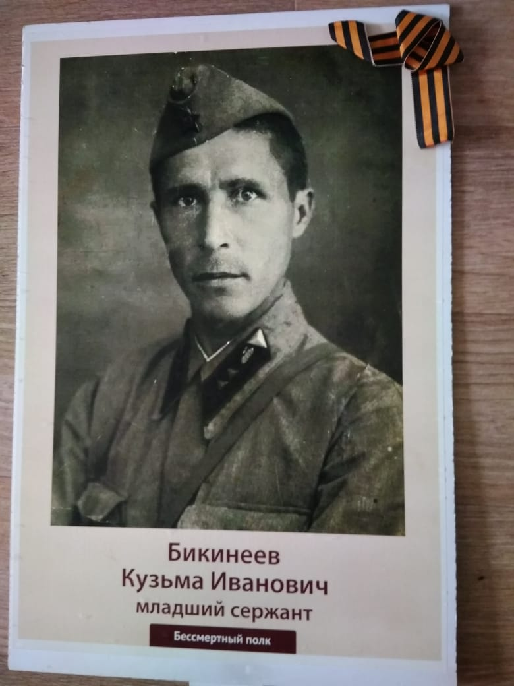
Есть в доме у нас
Портрет неприметный.
Это прапрадед Кузьма.
Он погиб под Москвой.

И с ним я пойду
в Полку Бессмертном
В праздник Победы
со всею Страной.

С прапрадеда буду
пример я брать
И Родину буду свою
защищать!

Шульга Василина

МОУ «Гимназия №45»
74-я годовщина Победы…
74-я годовщина Великой войны
О дате мы этой все помнить должны!
Ведь дети за нас воевали тогда
В тот трудный, тяжёлый час,
И бабушки в госпиталях не смыкали глаз
Вам всем спасибо от души говорили!
За свободу!
За солнце!
За радость в груди!
И за то, что в непобедимой стране рождены!
И за то, что мы очень дружны!

Еромасова Екатерина

МБОУ «Гимназия №40»

Старая Фотография
Однажды в гостях у моей прабабушки, Кузьминой Надежды Семеновны (ей уже 80 лет), мы рассматривали старые фотографии. На одной из них был изображен мой прапрадедушка Коробейников Семен.
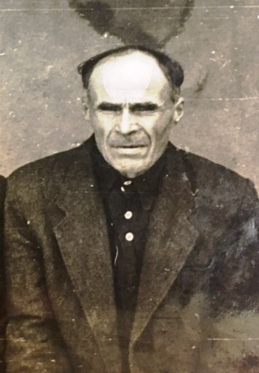
Вот это фото. Рассказ о его жизни поразил меня! Он был удивительным человеком! Он смельчак, бежавший со своей возлюбленной в Сибирь, герой, прошедший три войны и вернувшийся домой, обманув смерть! Такая сложная судьба!
Мой прадед - сирота, воспитывался у тетки. Место рождения предположительно г. Курган Челябинской области. Учился в семинарии, но не закончил ее, так как был исключен за шалость: попадье насыпал табак в пасху. Работал батраком у попа (возил попадью).
Он участвовал в Первой мировой войне 1914-1918г., затем воевал на фронтах Гражданской войны.
Вместе со своей будущей женой, Мокиной Екатериной Степановной, он бежал в Сибирь. Родители невесты были против их брака, так как он был очень беден, а она из зажиточной семьи. Екатерина Степановна была знатной рукодельницей, ткала сама ткани изо льна, красила их травами. До брака с Семеном была замужем и имела дочь, осталась вдовой. Влюбленные пошли именно в Сибирь, так как там был хлеб (на их родине был голод). Они нанялись работниками в зажиточную семью, позднее смогли заработать себе на дом (построили дом-пятистенок). Обжились, родили пятерых детей: младшая Надежда Семеновна (1937 г.р.).
В 1941 году Семен в третий раз ушел на войну. Екатерина Степановна умерла, когда Семен был на войне. Надежде было тогда 4 годика. Брату Екатерины Степановны, Мокину Александру Степановичу, направили письмо. Он распорядился детей младших отправить в детский дом. Надежду отправили в детский дом. Там она пробыла два года. Старшие дети позднее выкрали ее оттуда и привезли назад домой.
После окончания войны в 1945 году дети получили известие о смерти отца в бою под Берлином. Однако через некоторое время от него пришло письмо. Стало известно о том, что он чудом остался жив: его с товарищами засыпало землей от взрыва, но Семена успели откопать живым. Он пришел в себя лишь в госпитале, где стало известно его имя.
Отец вернулся домой в конце 1945 года, и дети пошли учиться. Надя проучилась до 6 класса и, бросив, пошла работать в бригаду.
В 19 лет Надежда вышла замуж за Кузьмина Николая Семеновича (1931 года рождения). Родила дочь в 1958 году Екатерину. Имя дочери дал ей дед (в честь своей возлюбленной Екатерины).
Затем у них родились сыновья Владимир и Александр. Вместе они прожили 62 года. Николай Савельевич умер в 2017 году. Его судьба была также очень нелегкой. Его отец погиб на войне. Он остался с мамой Соней и его двумя братьями и тремя сестрами (младшему было три года). Для того, чтобы прокормить семью он в 10 лет пошел работать. Так он проработал до 70 лет. Ему было присвоено звание ветерана труда.
Эту интересную историю своей семьи я знаю со слов моей бабушки Кузьминой Надежды Семеновны. Её рассказ я записала.
«Мой отец Коробейников Семен прошел три войны: Первую мировую, Гражданскую и Великую Отечественную. Он родился в 1897 году, умер в 73 года. Когда он уходил на войну в 1941 году, мне было 4 года. Моя мать, Мокина Екатерина Степановна, родила пятерых детей: двух мальчиков и трех девочек. Я самая младшая. Брат Иван умер в 4 года, сестра Анна – в 18 лет. Затем заболела и умерла мама. Мы остались совсем одни, у нас не было еды, оставалась только надежда. Меня забрали в детский дом, где я прожила два года. Кормили там куском хлеба, величиной примерно в ладошку, а весной - разными съедобными травами. Дети умирали от голода. Потом меня из детдома украла моя сестра Галина. С фронта пришла похоронка на отца, где было написано, что его засыпало землей при взрыве. Было ужасно горько, но потом пришло письмо «Жив!»
В 1945 году отец вернулся с фронта, он был ранен в руку. Появилась моя первая мачеха. Жила она недолго. Я закончила 6 классов. Училась на «отлично», даже на Доске Почета школы висела моя фотография. Жили мы в деревне, далеко от школы, не было одежды, но все трудности я старалась преодолеть. Вскоре в семье появилась вторая мачеха. Я пошла работать. Старший брат выдал меня замуж за Кузьмина Николая Савельевича. Он родился 12 июня 1931 года, окончил до войны всего 3 класса, в 10 лет пошел работать, отец его погиб на фронте под Москвой.
У нас родились дочь Екатерина, сыновья Владимир и Александр. В браке мы с мужем прожили 62 года, сейчас у нас шесть внуков и десять правнуков. Четыре месяца назад мой муж, Николай Савельевич, умер. Работал он до 70 лет, был ветераном труда».

Жданова Карина

МБОУ «СОШ №52»

Время не властно над подвигом
9 Мая – великий праздник для нашей страны. В каждом уголке России празднуют и почитают этот день. Ведь 9 Мая закончилась Великая Отечественная война!
Моя прабабушка – Мария Денисова родилась 14 апреля 1922 года. 2 мая 1942 года – вместе своим отцом она была призвана в военно-авиационное техническое учреждение в городе Ишим Тюменской области. Шестнадцать суток они изучали вооружение самолёта штурмовика ИЛ-2 и все виды оружия: пушки, пулемёты, винтовку, все виды бомб, ракет, снарядов и взрывателей. Учились разбирать, собирать оружие и закреплять его на самолётах. В любую погоду они ползали по-пластунски и ходили стрелять на стрельбище.
Прабабушка в группе двадцати восьми девушек была отправлена в гвардейскую авиадивизию в городе Можайске. Она была зачислена мастером-оружейником в 110 авиаполке. Отбой был в двенадцать часов ночи, а подъём в четыре утра. Спали в землянках по два – три часа в сутки, а иногда и совсем не спали. Днём они вооружали и отправляли самолёты на боевые задания, а ночью наощупь снимали с самолётов пушки и пулемёты, чистили их, ставили на место. Вот как вспоминает моя прабабушка: «Когда самолёты возвращались с боевого задания, мы их закрывали маскировкой, но, несмотря на это, немцы всё равно их находили и бомбили аэродром». В период с июня 1942 года по 9 мая 1945 года прабабушка видела пятьдесят один аэродром. Когда они оказались в Польше, у неё сильно заболели ноги, т.к. было очень сыро, а сапоги не снимали сутками. Её положили в лазарет с обморожением ног.
Прабабушкин авиаполк участвовал в обороне Москвы, в освобождении Праги, Донбасса, Запорожья, при взятии Польши и Берлина.
Награды прабабушки: орден А. Невского, медаль за боевые заслуги, за взятие города Берлина, за освобождение Праги, за победу над Германией, орденом Отечественной войны второй степени и семью юбилейными медалями.
По окончании войны она пришла домой и взяла на себя все заботы о семье. Все вместе они переехали в посёлок Солонешное, где прабабушка работала бухгалтером оптовой базы, а потом председателем районной комиссии. В 1957 году она вышла замуж и переехала с семьёй в посёлок Усть-Катунь Смоленского района Алтайского края, где работала 20 лет нормировщиком. В 1977 году вышла на пенсию, а в 1966 году совет ветеранов авиаполка организовал встречи ветеранов, и она ездила на них.
Умерла прабабушка 28 мая 2005 года. Когда мне было несколько месяцев от рождения, она подержала меня на руках. Я не помню, какой была моя прабабушка, но мои старшие братья говорят о ней очень хорошо. Время быстротечно, но оно не властно над подвигом, сколько бы лет не прошло, война не уйдёт из памяти. И в сердцах новых поколений будет вечно жить благодарность участникам Великой Отечественной войны.
Проходят годы, сменяются поколения, но остаётся неизменной благодарность потомков людям, принёсшим мир на нашу землю, сохранившим для нас Великую страну!

Комоликова Снежана

МБОУ «Лицей №130 «РАЭПШ»
Однажды дедушка спросил меня:
«Скажи-ка, внучка, что такое
Великая и страшная война?
Что знаешь ты об этом времени?
Чему вас учат, объясни…
А может, вы совсем не знаете,
За что же ваши деды
На землю полегли?»
Я долго думала,
Что мне ему сказать?
Ведь я еще ребенок,
Что в этом ужасе должна я понимать?
Я только знаю,
Что это страшно:
Повсюду бомбы, взрывы…
Крики, тишина…
Как хорошо, что эта
Жуткая война прошла!
«Права ты, милая,
Война тяжелая была.
Мы через многие страдания прошли,
Мы умирали и вставали, бои вели…
И, все преодолели, выиграв войну,
Чтоб вы, наши родные,
Увидели весну.
И этот День Победы
Мы будем вспоминать…
Прекрасный праздник будем
Большой семьей справлять!

Бескаева Юлия

МБОУ «СОШ №31»

Май
Все знают, что в мае мы отмечаем праздник
И знает каждый шестиклассник,
Что много лет назад
В этот день было много наград.
И был салют,
И слезы все польют.
За наши жизни воевали,
Чтоб мы сейчас спокойно спали
И сон наш был несокрушим
За это мы дедов благодарим!
И каждый год мы вспоминаем
И каждый раз мы понимаем,
Что это слово не пустое
И совершенно не простое.
Спасибо, скажем ветеранам
И объясним мы мальчуганам
Как трудно нам далась победа,
И там была не сладкая конфета
Помните дети наших солдат!
Они все выдержат!
И всех победят!

Лифляндская Анастасия

МБОУ «Гимназия №74»

Пришла она – война!
Однажды утром ранним,
Когда никто не ждал,
Над спящею страною
Заполыхал пожар.
Пришла война в станицы,
Посёлки, города.
И в каждую светлицу
Нагрянула беда.
Где мирно все трудились,
Где счастья ждал народ,
Враги над всем глумились,
Не день, не два, не год.
Но тьмы ужасной стену
Сломить смогли солдаты,
Встречали их свободные
И города, и хаты.

Аленникова Евгения

МБОУ «Гимназия №40»

Я буду помнить
Что знала я про эту дату?
Что на войне как на войне.
Бил пулемет, шли в бой солдаты.
Но вот, что рассказали мне:
Когда пришел июнь тот страшный,
В солдатских грубых сапогах,
На фронт, в огонь, а не на пашню
Везли парней на поездах.
И хлебороб, растивший колос,
Художник, плотник, сталевар,
Войны услышав жуткий голос,
Попал в тот ужас, в тот кошмар.
Не дрогнули! Не отступили!
Удар сдержали, всё смогли!
Мир добывали общей силой,
К Победе маршем стройным шли.

Кипел смолой котел Демянский
Под Старой Руссою в лесах.
Мой прадед, паренек крестьянский,
В тех Богом проклятых местах
Тонул в болотах, мерз в окопах,
Сжимая верный автомат.
Но в бой он поднимался снова
За тех ушедших ввысь солдат.
И безутешны были вдовы,
Бездонно горе матерей.
Перевернулся мир огромный,
Война коснулась всех дверей.
А Родина огнем пылала,
Земля вставала на дыбы.
Но сняли с Родины оковы
Прадеды наши и деды.
И я горжусь! Я буду помнить!
Победой свято дорожить!
Ведь полегли их миллионы,
Чтоб нам под мирным небом жить!

Губанов Алексей

КГБПОУ «ААСК»

Путешествие по местам военной славы.
Кто может умереть - умрет,
Кто выживет - бессмертен будет,
Пойдет греметь из рода в род,
Его и правнук не осудит.
Арсений Тарковский
Однажды я был в составе экспедиции, в которой планировалось проехать по местам боевой славы 15-ой Мозырской Краснознаменной дивизии ордена Суворова.
Мы выбрали эту дивизию, потому что она была собрана в городе Бийске, и нам хотелось узнать о ней как можно больше. В составе экспедиции было 5 человек, мы собирались проехать на машине за 27 дней 12500 км. Маршрут был Барнаул – Москва – Минск – Брест – Мозырь – Волгоград - Барнаул.
Мы выехали из Барнаула и, доехав до Москвы, посетили первый музей Великой Отечественной войны. Музей был очень большой, в нем мы увидели одежду, оружие, технику военных лет, но больше всего меня впечатлила панорама Блокады Ленинграда.
Дальше мы поехали в Минск, где посетили Мемориал славы и музей. Нам рассказывали о людях, сражавшихся в районе города во время войны. После Минска мы добрались до Бреста, где посетили Брестскую Крепость. Она была сильно разрушена, везде остались воронки от снарядов, стояли пушки, также хорошо сохранились окопы, и на всей территории был слышен гул самолетов и музыка военных лет. Музыкальное сопровождение создавало атмосферу военных действий, вызывало состояние ужаса.
Во время посещения деревни Бабич наша экспедиция нашла могилу Мастрюкова Н.Г. Искали мы ее недолго, почтили память погибшего минутой молчания и оставили вымпел и наклейку - атрибуты войны.
Далее мы поехали в Мозарь, где посетили Мемориал Славы, где также почтили память погибших минутой молчания и оставили военную атрибутику. Наконец наша экспедиция отправилась к последнему пункту нашего маршрута – город-герой Волгоград. В городе посетили мемориальный комплекс: Мамаев Курган, поднялись по лестнице Славы, на самом пике которой увидели статую «Родина-мать», выставку, где была одежда и техника военных лет.
Все участники экспедиции получили незабываемое впечатление от поездки. Мы смогли прикоснуться к нашему прошлому, почувствовать всю боль утраты и ужас войны. Дмитрий Сергеевич Лихачев в статье «Любовь, уважение, знание» писал, что «к патриотизму слишком долго призывали, а его надо воспитывать с самого раннего возраста». И я полностью согласен с этим, историческое и культурное наследие нашей страны помогает нам обрести себя, ощутить связь поколений. Памятники Великой Отечественной войны словно говорят каждому из нас: «Памяти павших будьте достойны! Вечно достойны!».

Русакова Софья

МБОУ «Гимназия №40»

Фронтовые письма
Жди меня, и я вернусь, всем смертям назло.
Кто не ждал меня, тот пусть скажет: - повезло.

Не понять, не ждавшим им, как среди огня
Ожиданием своим ты спасла меня.
Как я выжил, будем знать только мы с тобой,-
Просто ты умела ждать, как никто другой.
(Константин Симонов)
Время неумолимо, ежедневно уходят от нас ветераны Великой Отечественной. Что мы знаем о них? Как жили они? О чем думали? Как любили? О чем писали своим близким в редкие на войне минуты отдыха?
Работая в школьном музее, я заинтересовалась книгой, в которой собраны 145 трогательных писем из Красной Армии и с фронта. Они присланы Александром Михайловичем Селечником жене Евгении Николаевне. Это родители выпускника нашей школы Дмитрия Селечника. Дима 10 лет учился в нашей школе, окончил ее в 1966 году, затем поступил в Алтайский политехнический институт, стал инженером. Со студенческих лет он увлекался альпинизмом и горным туризмом, покорил многие вершины Горного Алтая. 1 июля 2006 года при восхождении на одну из вершин горного массива Ак-Тру на коварном леднике Дмитрий погиб. Через 40 дней после его гибели умер Александр Михайлович. Евгении Николаевны не стало несколькими годами раньше.
Фронтовые письма обнаружила вдова Дмитрия, Любовь Селечник, в маленьком коричневом чемоданчике, раньше называемом «балеткой», там лежали медали, фотографии и в целлофановом пакете – большая пачка писем. После случившегося к прочтению писем Любовь вернулась только в 2011 году. Они были изданы ею для дочерей и внуков. Один экземпляр книги в 2-15 году она подарила школе, которую окончил Дмитрий, младший сын Александра Михайловича.
Я прочитала эти письма, и они поразили меня, тронули сердце, взволновали. Передо мной предстала жизнь человека на протяжении одного предвоенного и четырех военных лет, таких долгих, и таких трудных.
Александр Михайлович родился в 1918 году в Серпухове, там жили его родители. К концу 1940 года он окончил московский технический вуз, женился, и Женя, его жена, уже была беременна. Её, тоже инженера, направили на военный завод в подмосковный Ногинск, а Александр Михайлович в декабре 1940 года был призван в Красную Армию. Его направили служить в Грузию. Через полгода ему должны были присвоить звание младшего командира. После прибытия в Тбилиси он писал:
«Пошли осматривать город. Впечатления очень хорошие. Улица Руставели, Плеханова имеют вполне европейский вид. После недолгих скитаний нашли штаб дивизии и даже встретились с генерал-майором – командиром дивизии. Он побеседовал с нами и распределил по разным частям. Четырех инженеров-строителей (и архитекторов) в саперную часть, кинооператора в автобатальон, а меня в гаубичную артиллерию».
Александр попал в учебную батарею, которую комплектовали из лиц с высшим и средним образованием. Полк входил в 63-ю горно-стрелковую ордена «Красной Звезды» дивизию им. Фрунзе.
Читая письма, видишь Александра Михайловича любящим и нежным мужем. К жене он обращается «Любимая девочка, родная Родинка, ненаглядная женушка, милая Женечка». В письмах - постоянная тревога о сынишке, жене, родителях, заботливые советы, слова о том, как он скучает о них. В то же время письма полны юмора, шуток, забавных рассказов об увиденном, о его впечатлениях.
Подробно пишет Александр о солдатском быте, труде. Можно представить, насколько тяжело было образованному, всесторонне развитому городскому человеку ухаживать за лошадьми в конюшне, ведь гаубичная батарея была на конной тяге.

«Я с большим трудом переношу разлуку с тобой. Порой слеза наворачивается на глаза, так остро чувствуется твое отсутствие. Третьего дня мне было особенно грустно. Вечером, до ужина, я чистил вместе со всеми коней в конюшне. Было темно, ветер пронизывал все тело. Я был голоден. Вспоминал тебя. И вот я разговорился с лошадью, которую чистил. Она стояла смирно, терлась головой о мое плечо и смотрела мне в руки. Она тоже была голодна. Я рассказал о тебе, пожаловался на то, что нас разлучили».
(Письмо от 19.12.40 г).
В письмах Александр рассказывает также о погодных условиях, об обстановке в лагере и городе, людях, с которыми служит:
«…много украинцев, русских, евреев; грузин нет. Вообще в дивизии грузин было мало, зато в городе наоборот русских очень мало, почти все грузины. Суровая лагерная жизнь делает людей более грубыми, здесь нужно забыть о своем гражданском бытии: все бойцы и все равны, ко всем один подход и одинаковые требования».
Начало Великой Отечественной войны Александр Селечник встретил недалеко от Тбилиси, уже в другом полку, где гаубицы были на автомобильной тяге.
Из-за плохого зрения на фронт его не сразу отправили, сначала были краткосрочные курсы младших командиров в Тбилиси. Наконец, курсы окончены. Все экзамены А.Селечник сдал на «отлично», в июне 1942 года ему присвоили звание лейтенанта и оставили курсовым преподавателем в числе троих молодых выпускников. Начались ежедневные 10-часовые занятия. Дисциплина железная, спать приходилось мало.
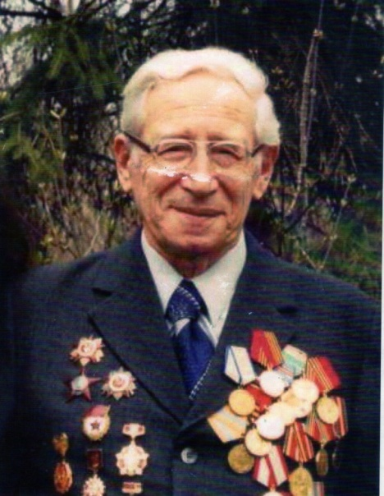
Боевое крещение Александр получил в бою под Грозным, куда его подразделение маршем выдвинулось в октябре 1942 года. Полк попал под бомбежку, принял бой. Александр с несколькими товарищами попал в окружение, но вывел из него всех. В результате он лишился личных вещей, особо сожалел об утраченных фотографиях родных.
«Милый Сережка! Ты вероятно и не подозреваешь, что твой папка отсиживается сейчас в сырой землянке в ожидании злейшего врага, готовый отнять у тебя будущую счастливую жизнь. Ты даже и не видел своими глазенками этого далекого и неизвестного папку… Ничего, сынок. Придет время, и мы встретимся и так заживем с тобой и мамой, что всем завидно станет!»
(Письмо от 08.09.42 г)
Александр мужественно переносил все тяготы военного времени, опасность бомбардировок и высадки десанта.
«Я буду биться до последнего, а последний патрон - себе».
25 декабря 1943 года Александр Михайлович сообщает жене, что награжден орденом Красной Звезды.
10 ноября 1944 года полк Александра находился уже в Венгрии и перешел в непрерывные наступательные бои, в ходе которых овладел рядом крупных населенных пунктов. Бои носили ожесточенный характер, при этом артиллерия играла решающую роль. Александр Михайлович всегда был на наблюдательных пунктах и корректировал огонь артиллерии.
Однажды напарник ошибочно скорректировал огонь противника по Селечнику. Спасением ему послужил стог соломы! В 1945 году он все же получил ранение, лечился в полевом госпитале.
Александр Михайлович Победу встретил в Венгрии, а демобилизовался только в 1946 году в звании гвардии старшего лейтенанта. Он был награжден орденом Отечественной войны I степени и медалью «За оборону Кавказа».
После войны Александр Михайлович осваивал целину в Алтайском крае. Работал в совхозе «Мамонтовский», был директором «Власихинского» совхоза. Затем долгое время, до самой пенсии, работал на Барнаульском котельном заводе. После войны в его семье родились близнецы: Дмитрий и Татьяна. Появилось шестеро внуков.
Я обязательно посоветую своим одноклассникам прочитать письма этого светлого, умного, разностороннего человека, они могут служить нам лучшим уроком преданности, стойкости, мужества и нежности.

Семибокова Говинда

КГБПОУ «МКСиПТ»

Беспечный май
Ах этот беспечный май:
Ленты, цветы, парад.
Человечество, больше не знает
тягот военных блокад.
Сколько в окопах холодных
Средь солдат сидело ребят,
Сколько сироток голодных,
Потерявших своих матерей…
Пусть осталось в боях кровавых: страданья,
Все еще душу ранят
Страшные воспоминания.
Голые берёзы, Жёлтая трава,
Но отгремят здесь грозы
И оживёт Земля!
Вода потечёт по жилам,
Загорятся жизнью уста,
Зацелованная милым
Солнцем, оживёт Земля.

Игнатов Данил

МБОУ «Гимназия №40»

Разговор с прадедом
Мои ровесники не знают о войне.
Привыкли жить в достатке, тишине.
Они не знают, как свистят снаряды.
Они не видели, как гибнут люди рядом.
Нам о войне напоминают ордена,
Которые мой прадед получил сполна
За то, что мир он от фашистов спас.
За то, что в мире мы живем сейчас.
Он с фотографии на нас глядит,
Как будто со мной молча говорит:
"Мой правнук, я погиб, а ты живи!
И сделай всё, чтоб не было войны!"

Дудина Ольга

Мусина София

МБОУ «СОШ №31»

Война – это смерть, война – это страх…
Война – это смерть,
Война – это страх…
Война – это мука и голод.
Она не щадит никого никогда –
Не смотрит, кто стар, а кто молод.
Война – это смерть,
Война – это страх…
Война – это горе и холод.
Она уничтожила сотни людей
И многих сердца погубила,
Поэтому вера должна быть сильней
В любовь, не в войну, что убила…
Война – это смерть,
Война – это страх…
Война – это люди убиты...
Спасибо! Мы помним, мы любим, мы чтим!
Бессмертен ваш подвиг, ему нет цены…

Кондрашкина Софья

МБОУ «Лицей №130 «РАЭПШ»

Мы будем жить и помнить!
Будь благодарен за все то, что ты имеешь, ведь
Когда-то храбрый человек шел в бой, встречая смерть
Отдал он жизнь свою тебе, а ты не ценишь жизнь.
Люби ее ты и храни, и помни цену ей
И знай, что умирая, он взглянул на небо, и,
Промолвив свой прощальный зов,
Отдал его тебе.
Он не боялся умирать, он не боялся боли.
Он знал - победа наша,
Знал - мы будем жить и помнить!

Терехин Иван

МБОУ «Гимназия №40»
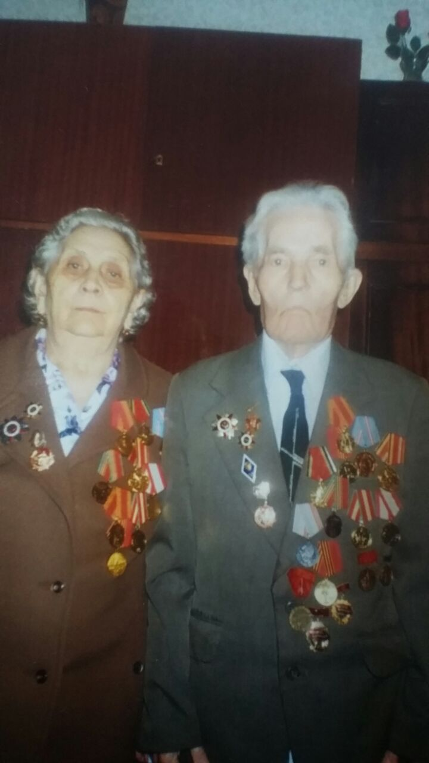
Мой дед со стороны папы, Иван Федорович, родился в деревне Голодяевка Симбирской губернии 10 июня 1920 года. Призван в Красную Армию в 1940 году, служил в Львове. Войну встретил 22 июня 1941 года в 4-00 утра. Оказался во втором эшелоне обороны. Солдатам приходилось воевать в трудных условиях, т.к. перед началом войны шло перевооружение армии, на трех человек была одна винтовка - трехлинейка.
Отступали в сторону Киева. Под Брянском Иван Терехин и несколько его боевых товарищей получили приказ остаться в тылу врага, взрывать мосты, железнодорожные пути, склады. Операция была успешно закончена, но бойцы оказались в окружении. Жестокий бой, контузия, плен, лагерь в Восточной Пруссии, дни каторжного труда, а потом побег, и снова плен. Не раз, и не два, несмотря на грозившую смерть, совершал побег из фашистской неволи советский солдат Иван Терехин вместе с товарищами.
Последний побег они вчетвером совершили из концлагеря смертников в горной Силезии, решили пробираться в Чехословакию к партизанам. По горным тропам и дремучим лесам беглецы добрались до чехословацкого селения Важенцы, где их встретили и приютили брат и сестра Прохазковы, которые были партизанами. Окрепнув после ужасов концлагеря, соединившись с чешскими партизанами, они приближали Победу. Много боевых подвигов совершили русские парни Иван Терехин, Константин Железняков, Илья Петров и Петр Ходько вместе с чешскими братьями. Вскоре был создан целый отряд из русских под руководством старшего лейтенанта Орлова. Победоносно закончилась война. Чешские партизаны Ян Прохазка и Эмилия Прохазкова были награждены советским правительством орденом Отечественной войны II степени за спасение русских военнопленных.
После войны Иван Федорович поступил в Куйбышевский индустриальный институт, работал в нефтегазодобывающем предприятии в Куйбышевской области. Со своей будущей женой Клавдией Андреевной познакомился в 1950 году, в этом же году был арестован НКВД за то, что находился в плену. Вскоре был освобожден, но тень недоверия продолжала преследовать его. Подал заявление в партию большевиков – не приняли. В 1964 году работал мастером подземного бурения вместе еще с тремя мастерами, за открытие первой сибирской нефти эти трое стали Героями Социалистического труда, а Иван Федорович – не удостоился, так как не был членом партии. И это несмотря на то, что имел правительственные награды Чехословакии за участие в ее освобождении.
Иван никогда не забывал своих чешских друзей. Долгие годы велась между ними сердечная переписка. Иван ездил по туристической путевке в Чехословакию, встречался со своими спасителями. Потом вся четверка с семьями побывали в Важенцах. По случаю их приезда было устроено большое торжество. Четверым русским героям было присвоено звание почетных граждан Чехословакии.

Музей партизанской славы города Любани… Портреты советских солдат на почетном месте, описание боевых подвигов. Рядом – красное знамя с надписью «Это Красное знамя первым внес в Любань Иван Федорович Терехин».
Вплоть до 1992 года Иван Федорович работал в г. Урай Тюменской области, оттуда ушел на пенсию. Вместе с женой воспитали они троих детей. В 2004 году переехали в Барнаул к детям.
Иван Федорович Терехин умер 4 декабря 2007 года, похоронен на Черницком кладбище.

Клавдия Андреевна Терехина
Клавдия Андреевна, моя бабушка со стороны мамы, родилась 29 июля 1922 года в деревне Сосновка Похвистневского района Куйбышевской области. После окончания школы работала телеграфисткой.
В первые же дни войны получила повестку, была призвана в Красную Армию. После специальной переподготовки в секретной школе города Подольска Московской области была направлена в экспериментальную группу по обслуживанию первых радиолокационных установок Первой Воздушной армии. Вместе с французской авиационной эскадрильей Нормандия-Неман дошла до Германии в составе этой армии. Награждена медалью «За победу над Германией», юбилейными наградами.
Участвовала в Параде Победы в Куйбышеве 7 ноября 1945 года. Парад принимали Михаил Иванович Калинин и Климент Ефремович Ворошилов.
После войны работала телеграфисткой в нефтегазовом управлении бурения в Похвистнево, где и встретилась с будущим вторым своим мужем Иваном Федоровичем Терехиным. Воспитали они троих детей: Юрий Яковлевич Овсянников (1946, сын от первого брака), Лидия Ивановна (1951) и Сергей Иванович (1960) Терехины.

Полевод Елена

МБОУ «СОШ №31»

День Победы!
День Победы!
Скоро лето!
Ждем весенний праздник мы,
Праздник жаркой той весны!
Помнишь, как были счастливы
Делились чувствами своими,
Праздник веселый Девятого мая,
И города теперь за них Россия!
За Солдатов любимых своих!
Гордимся и помним, нас радует глаз
То, что солдаты были такие у нас!

Боровикова Елизавета

МБОУ «Гимназия №40»

Письма прадеда
Мой прадед Рыжков Сергей Константинович родился в 1907 году в деревне Ермачиха Алтайского края. Когда ему исполнилось 18 лет, был призван в Красную Армию. Отслужив, вернулся на родину, женился на любимой девушке.
Когда началась ВОВ, Сергей Константинович был призван на фронт. Воевал он под Ленинградом в составе 68 отдельного стрелкового батальона.
Перед войной семья жила в Барнауле. Два года сюда, в Барнаул, приходили его трогательные письма, полные любви и заботы о родных людях.
«Пламенный привет моим дорогим деткам Валентине Сергеевне Анне Сергеевне и Владимиру Сергеевичу. Пропишите мне как вы живете. Ходите вы в школу или нет, если ходите, то пропишите как дается вам учеба а также пропишите как живет мой дорогой сыночек Володя, ходит ли он в школу или нет.
Прошу написать все подробно».
14 сентября 1942 года

«Дорогие мои детки и дорогая моя супруга. Мы находимся на Ленинградском фронте в обороне около реки Невы. Дорогие мои детки и дорогая моя супруга Мария мы подвигаемся поближе к врагу который пьет кровь и пот из нашего брата, эта гадюка гитлеровская армия, но скоро будет этим гадам конец и будет разбит как паршивая сволочь. Этот заклятый враг издевается над нами, нашими матерями и детями.
Маруся давайте добивайтесь в тылу окончания войны а мы закончим здесь в 1942 году и придем домой. Пока до свидания».
Штамп Барнаула 18.9.42

«Посылаю свой пламенный привет и желаю всего хорошего в вашей жизни и здоровья дорогая моя Мария Харитоновна.
Сообщаю вам что мы ходили в наступление.
------------------------------------------------
Нам не …. пришлось --------------в этом наступлении. Мы потеряли --------- товарищей, с которыми
приехали из Бийска. Они попали под снаряд. Я находился вместе и уже пошел в свое расположение со своими тремя товарищами и тоже попал под снаряд, но все остались в живых.
Снаряд разорвался всего лишь в 10 метрах».
14 сентября 1942

«Шлю привет дорогим и любимым своим деткам Вале с Анной с Владимиром.
Дорогая моя супруга прописываю про свою жизнь в настоящее время. Начал учиться ходить на своих ногах. Нога заживает, хотя хожу на костылях, но хожу, а рука болит сильно.
Нас привезли в город Лысьва». 5/IX-1942
«Добрый день или вечер дорогая моя супруга Мария Харитоновна. Кончил я свое лечение 2 февраля и поехал обратно на фронт. Пока числят нестроевым, рука не разгибается и сильно болит нога, сильно хромаю и болит также бок. Но дорогая моя супруга Мария Харитоновна домой теперь приеду когда разгромим врага».
5 февраля 1943 г.
Последнее место службы прадеда - 222 стрелковый полк, звание – старшина.
Письма прадеда, написанные подчас на случайных клочках бумаги, на обертке от табака, карандашом, бережно сохранены в нашей семье его младшей дочерью Анной - моей прабабушкой.
Сейчас они хранятся у ее единственной дочери - моей бабушки Ирины, мамы моего отца Юрия.

Гальских Алиса

КГБПОУ «АГК»

О войне прошедшей знаю понаслышке
О войне прошедшей знаю понаслышке:
Душу изливал солдат - сосед,
Кое-что читал в потертой книжке,
Что-то видел в рамках кинолент.
Засыпал потом только под утро,
Размышляя о судьбе солдат:
Разве справедливо, разве мудро
Юных посылать на смерть ребят?
Только Родина не гнала, а просила,
В каждом сердце говорила вслух:
В связке поколений наша сила!
В воле и единстве - русский дух!
Тот, кто рыл под бомбами окопы,
Видел рядом разорвавшийся фугас,
Слыша про вселенские потопы,
Громко рассмеялся бы сейчас.
Видел смерть он в каждой новой вспышке.
Смерть не спросит возраст и как звать ....
О войне я знаю понаслышке,
А вот в жизни лучше бы не знать!

Алиеева Юлия

МБОУ «Гимназия №40»

Погибшие герои
Война накрыла, как туман,
Обида, ярость, злость, обман.
Отважных молодых солдат
Их семьям не вернуть назад.
Людей, что вовсе не виновны,
Так много в землю полегло.
Они погибли рано, словно
Им постареть не суждено.
О них мы редко вспоминаем,
Благодарим так редко их,
Хоть всех имен мы и не знаем,
Но среди них нам нет чужих.
За сон спокойный, наше счастье
Они отдали жизнь свою,
Чтоб не было фашисткой власти,
Сложили головы в бою.

Шушаков Степан

МБОУ «СОШ №59»

Слова Памяти

Прадедушка Миша воевал на войне,
Он Родину видел в сильном огне.
И дрался с врагами в жестоком бою,
Отважно страну защищая свою.

Длилась для прадеда эта война
От первого и до последнего дня.
Дошёл до Берлина, врага победил.
Большую радость с друзьями делил!

Висит его фото теперь на стене,
Родные глаза улыбаются мне.
Спасибо, дедуля, за доблесть и честь!
Спасибо за то, что я – есть!

Лежнин Игорь

МБОУ «СОШ №70»

Война – взгляд потомков…

Война… Любой может дать определение этого слова, но только тот, кто видел собственными глазами войну и ее последствие, сможет сказать, что же такое настоящая война.
Война – это быстро повзрослевшие вчерашние школьники, а сегодня они уже стоят у станка, помогая солдатам ковать победу в тылу.
Война - это горе, которое постучалось в каждый дом нашей большой Родины. Не было ни одной семьи, в которой не воевал отец, сын, брат, внук.
Мой прадедушка Романов Иван Павлович был призван из села Сорочий Лог Первомайского района Алтайского края в 1944 году в возрасте 18 лет. Он был отправлен на Дальний Восток. Где проходил службу в звании рядового противотанкового полка. В 1945 году его перевели на Тихоокеанский флот в звании матроса. Он принимал участие в освобождении Курильских островов и острова Сахалин от японских милитаристов. Победу мой прадедушка встретил в звании старшего матроса. Он был награжден медалью «За Победу над Японией» и Орденом Великой Отечественной Войны 2 степени. Его имя навечно вписано в героическую ленту нашей страны.
Я очень жалею, что никогда не видел его… Когда он умер моей маме было всего 9 лет. Моя мама много мне рассказывала о нем. Он был очень добрый и веселый человек, только с грустными глазами. В которых до последнего дня его жизни была боль и ужас воспоминания трагедии той войны.
Благодаря прадедушке и миллионам советских солдат, могу спокойно жить, смотреть на голубое небо и наслаждаться каждым мигом проведенным на этой земле. Один раз в году мы с Иваном Павловичем оказываемся вместе, и я гордо несу его портрет на 9 мая. Мы идем с ним нога в ногу, в рядах Бессмертного полка и я чувствую его присутствие рядом, горжусь им. Прошлое нельзя вернуть, но можно сохранить в памяти, на устах, на фотографиях. Только память и воспоминания могут по-настоящему соединить всех нас в единое целое. Ощущать духовную связь между поколениями – важная особенность счастливой, великой страны России!
Сердце каждого из нас наполняется любовью и уважением к ветеранам , когда продолжает жить живая память о них.

Веригин Максим

МБОУ «Гимназия №74»
Нет в России семьи такой,
где б не памятен был свой герой.
(Е.Агранович)

Военная память
Все дальше уходят от нас страшные годы войны… Семьдесят четыре года миновало с тех пор, как умолкли последние залпы Великой Отечественной войны, но память о том трагическом и героическом времени до сих пор жива в народной памяти. Нет ни одной семьи, которую бы не коснулась война.
По рассказам взрослых, я знаю о брате моей прабабушки Марченко Григории Федотовиче. До войны он жил в селе Полтавка в Киргизии, работал трактористом в колхозе. Его призвали в армию в 1941 году, в самом начале войны. Прадед служил в танкистах. Он принимал участие в сражении на Курской дуге. 24 февраля 1943 года вместе со своим экипажем Григорий был подорван в танке. Похоронен прадед в братской могиле в Курской области. Его внучатая племянница, моя тетя, два года назад побывала на его могиле. Памятник представляет маленькую стелу с фамилиями погибших бойцов.
Младший брат Григория Федотовича, Михаил, тоже был участником войны. Семья получила извещение о том, что он пропал без вести в боях за Польшу. Только в 1947 году после многих запросов стали известны обстоятельства его гибели.
Я горжусь своими предками. Каждый год 9 мая мы с семьей идем к мемориалу Славы, чтобы поклониться памяти наших героев. В этом году мы с мамой и сестрой собираемся присоединиться к акции Бессмертный полк, которая проходит во всех городах и селах нашей огромной страны. Эта акция – дань памяти нашим героическим предкам, которые в годы тяжелых испытаний годы проявили мужество, отвагу, чтобы мы, их потомки, жили под мирным небом.

Танцура Ирина

МБОУ «Гимназия №74»

Труженики тыла

Этот день мы приближали как могли…
(В. Харитонов)
День Победы… Праздник со слезами на глазах, как поется в песне. Вклад в великую Победу внес весь наш народ. На фронтах Великой Отечественной войны героически сражались наши воины, а в тылу самоотверженно трудились женщины, дети, старики.
Например, история моей прабабушки Марии. В 1941 году ей исполнилось всего 17 лет (прабабушка дожила до 90 лет). В то время она с семьей жила в Якутии, в маленькой деревне, и работала в колхозе.
Так как множество мужчин, парней и мальчиков ушли на фронт, в колхозе в основном работали девушки, девочки и женщины. Работа была тяжелой. Им приходилось косить и метать сено в стога, ухаживать за скотом, самим колоть дрова, укладывать их в поленницы. В обязанности Марии входило возить на быках с реки воду. Для этого надо было ведрами наполнить большую бочку, которая стояла на телеге. Продукты, которые производили в колхозе, отправляли нашим бойцам на фронт. «Все для фронта, все для победы», - говорили люди. А с каким волнением ждали писем с фронта! Большим горем были похоронки. Из всего села осталось в живых лишь несколько мужчин.
Старшему брату Марии посчастливилось вернуться с войны раненым, но живым. После войны прабабушка вышла замуж, ее жених тоже прошел войну.
Труд наших прабабушек в тылу тоже приближал Победу. Любой вклад был очень важен.
Хочется сказать огромное спасибо всем тем людям, которые, не жалея себя, не думая о себе, трудились ради победы над врагом. Я горжусь своим народом.

Чурилов Евгений

МБОУ «Гимназия №40»

Фотография, пробитая пулей
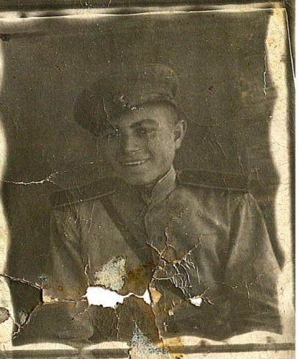
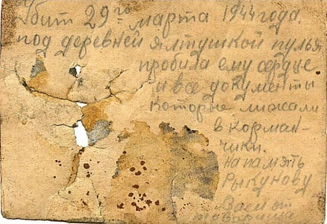
У этой фотографии очень грустная история. На ней изображен мой прадедушка Паук Виктор Александрович. Он сфотографировался в Барнауле, в 1944 году, перед тем, как его призвали на фронт. На фото видна дырка и темные пятна – это след от пули и пятна его крови. Прадедушку убили в бою. Пуля попала в сердце, пробила фото, лежавшее в кармане гимнастерки. Прадед хотел подарить это фото своему товарищу, но не успел. Об этом я узнал из надписи на обороте фотографии, которую переслали в семью. Надпись на обороте «На память Рыкунову Васе от товарища». И выше – приписка, видимо, сделанная рукой этого Васи: «Убит 29 марта 1944 года под деревней Ялтушкой. Пуля пробила ему сердце и все документы, которые лежали в карманчике».
В семье сохранилось извещение о том, что красноармеец Паук пропал без вести в 1944 году, оно получено в 1946 году.
Мы нашли описание боев в марте 1944 года, там эта деревня упоминается.
Мы всегда будем помнить прадедушку, который отдал жизнь за нашу Родину, за нас, своих родных.

Такмакова Наталья

МБОУ «СОШ №56»

Обычная судьба
Ей было сорок, с небольшим,
Красавица лицом, душой и телом,
В руках ее умелых спорилось любое дело.
Жила она в спокойствии и в мире,
В гармонии с собой, с семьей.
Был муж чудесный, ласковый, любимый,
И сын – парнишка с умной головой,
Высокий, статный и красивый.
Две дочери - прекрасные девчонки,
Уехали учиться в Ленинград.
Все жили дружно, слез и бед не зная,
Не зная, что такое страх, отчаяние, горе,
Ведь дома благодать, и спать спокойно
Ложился каждый!
Но…
Вот ненастье наступило
По радио строгий голос Левитана
Объявил начало…
Начало боя, страха, жертв и боли…
Начало страшного, что только может быть.
Война …
И каждый дом окутало туманом,
Туманом смерти, голода, потерь …
Вернусь к началу я, к семье.
Призвали мужа на войну…
И вот она, в слезах, прощаясь,
Просила об одном:
«Вернись живым, тебя я умоляю,
Мы будем ждать тебя, вернись! »
Шел месяц, и второй, и третий,
От мужа нет вестей…
В один из дней пришла к ней
похоронка …
Ну что уж говорить?
В один лишь миг лишились отца дети,
Она – опоры...
Из-под ног ушла земля.
Сентябрь, сорок первый год,
Блокада Ленинграда…
И в сердце матери все сжалось,
И страх окутал ее снова,
И каждый миг она все более боялась.
Прошло полгода, нет вестей
Надежда, только лишь надежда
Давала сил идти ей дальше снова.
Все мальчишки рвутся в бой,
Кидать гранаты и стрелять,
И боятся одного,
Не успеют Родину отстоять!
был объявлен по Союзу
Заблаговременный призыв
А наш парнишка,
Исправив цифру в документах
Отправился на фронт.
И мать, прощавшись, все просила:
«Не оставляй меня одну,
Вернись живым ты, целым»
И шепчет сыну что-то,
Что не в силах обоим разобрать.
Пришла домой, поникла сразу,
Боялась, что уж говорить.
И сердце матери предчувствует,
Что не вернется сын.
Прошел уж год, пришла лишь похоронка
«Проявив геройство, мужество,
Убит был в марте третьего числа».
Прошли года, закончилась война,
От дочек нет вестей.
Смирилась мать, оставшись одна в доме.
И не было ей счастья, только горе.
Но многие мне скажут:
«Обычная судьба!
Ведь не было семей,
Которых не коснулась она, война!»
А я отвечу вам, читатель дорогой:
«Действительно, война коснулась всех.
И многих погубила,
Но те, кто выжил, до конца
Всю жизнь ведь
Будут помнить, тот страх и боль,
Тот ужас и, конечно же, людей,
Отдавших жизни, ради наших с вами дней.»

Васильев Степан

МБОУ «Лицей №130 «РАЭПШ»

За Родину, за Мир!
Война, война без передышки:
Снаряды тут и там.
Бросок, удар, граната...
Земля рванула в небо,
Забрав с собой солдата.
Война, как снежный ком,
Катилась по дорогам,
Затронув каждый дом,
Жестокостью и горем.
Вчерашние мальчишки
Сражались за Отчизну.
Бесстрашно шли в атаку,
До боли руки стиснув.
Прошли сквозь тучи смерти,
Через огонь и беды.
И лишь немного дней
Их отделяло от Победы!

Дерюшева Анжелика

МБОУ «СОШ №70»

Я расскажу вам про войну.
Всё началось в тот страшный день,
Когда в саду цвела сирень,
Звонок последний отзвенел
И школьный класс наш опустел…
Я лица помню матерей
В путь провожавших сыновей
Обнял я матушку свою
Сказал я, как её люблю!
И я вернусь, ты только жди
Покой, родная обрети…
Прибыв на фронт, я увидал,
Как льётся кровь, горит метал,
Я школу жизни повидал…
За мирное счастье на свете,
Дерётся наш мирный народ
И враг, его сеющий ветер,
Свинцовую бурю пожмёт.
И вот этот день, долгожданной победы
Не слышны затлевшие выстрелы эти.
Четыре года я мечтал, жить на мирной планете…

Коноз Виктория

КГБПОУ «МКСиПТ»

Память

На полях, чуть дыша, просыпается к жизни травинка
Та, что в годы войны, истопталась, иссохлась, была не жива.
Солнце, ясно, щебечут уж там где-то птицы.
Тишина. Ветра нет. Тишина-седина…

А закроешь глаза: тьма и мгла, черно-бурое небо,
Миномёты, снаряды, разрывы, кровавая пядь…
Только бы молодым не увидеть вживую всё это,
Только им никогда, никогда не пойти б воевать!

Пусть закаты цветут и дождем поливают с рассвета
Всё, что дарит нам жизнь, всё, что дорого, близко так нам!
Берегите в сердцах! Берегите! И помните: где-то
Наш советский солдат свою жизнь за всё это отдал.

Чернышов Вячеслав

МБОУ «Гимназия №40»

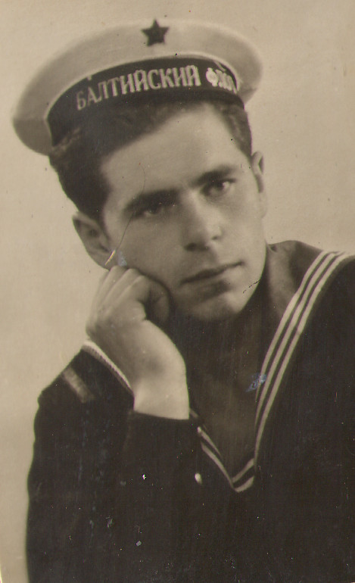
Дедушка Николай –узник концлагеря «Алитус»

Мой дедушка, Комоедов Николай Александрович, родился 23 мая 1931 года в деревне Шалои Идрицкого района Псковской области.
Его биография – это настоящий урок мужества и героизма.
Детство у дедушки прервалось 22 июня 1941 года. До войны дедушка успел проучиться в школе четыре года.
Отец дедушки, Александр Филиппович, ушёл в партизаны. У детей, как у взрослых была цель - чтобы кончилась война. Эта цель оправдывала их подвиги. Дедушка вместе с друзьями носил партизанам еду, прятал оружие, зарывали мины для уничтожения немцев.
Фашисты, занятые поисками народных мстителей, на местную детвору внимание почти не обращали. В 1943 году немцы вошли в деревню Шалои. Молодых и способных к труду жителей деревни отослали в Германию на работу. Стариков и детей вылавливали и отправляли в Литву в концлагерь «Алитус». Дедушка попал туда вместе с мамой, сестрой и братом.
В концлагере «Алитус» дедушка пробыл 1,5 года до 1945 года. Советская Армия освободила оставшихся в живых стариков и детей. Дедушке и его родным повезло, они выжили и вернулись в родную деревню, но не нашли родного дома: отступая, немцы сожгли деревню.
После войны дедушка прожил дома 2 года. В октябре 1947 года он поступил в ремесленное училище в Риге, где учился 2 года и получил специальность электрика. В Риге устроился в ремонтную бригаду электриком, которая занималась ремонтом судов.
В 1953 году моего дедушку призвали в армию. По распределению он попал на крейсер «Свердлов», служил на флоте 4 года. За годы службы он дважды побывал в Англии, присутствовал на коронации королевы Великобритании Елизаветы II, был в Голландии в 1956 году, подходил к берегам Польши.
После окончания службы на военно-морском флоте дедушка приехал в Барнаул. На Ленинском проспекте он увидел студию телевидения и сразу решил там работать. С 1957 по 1995 год – 38 лет - мой дедушка проработал в студии телевидения старшим оператором.
Алтайское телевидение всегда шло в ногу со временем, реагировало на все изменения в общественно – политической и культурной жизни. В студии телевидения шли передачи о жизни города и края. Дедушка показывал по телевизору интервью с администрацией города, снимал гастроли многих певцов и артистов.
В июле 1980года дедушку и ещё двух лучших операторов Барнаула послали снимать XXII летнюю олимпиаду в Москве. В 1986 году дедушка принял участие в съёмках зимней спартакиады в городе Красноярске.
Дедушка прожил очень яркую и интересную жизнь. Женился он в 1958 году. 7 октября 2018 года мы будем поздравлять дедушку и бабушку с 60- летием совместной жизни.

Мы руки целуем ваши родные,
Здоровье мы просим для вас, дорогие,
Чтоб лица всегда лишь счастьем светились,
Чтоб бури и грозы к вам в дом не прибились.
Хотим, чтобы были вы с нами вечно,
Успехов, удачи, любви бесконечной!

11 апреля – Международный день освобождения узников фашистских лагерей. 9 мая день Победы. Дедушка, я знаю, у тебя есть две даты, так много значащие для тебя. Позволь от всего сердца сказать тебе Спасибо! Спасибо за то, что мы сейчас ходим по этой Земле. Спасибо, что ты своим жизненным примером показал, как надо жить, трудиться для блага нашей Родины.

Коростелева Ульяна

МБОУ «Гимназия №40»

Три дорогих имени
Девятого мая, как и многие жители нашего города, мы идём на площадь Победы к Мемориалу Славы, который был открыт 9 мая 1971 года в память о погибших на войне барнаульцев.
Свыше 14 тысяч имён воинов Алтайского края нанесено на Мемориальных плитах. И там есть три фамилии наших родственников.
Нет, наши родные прадедушки вернулись живыми с войны, а вот два брата прабабушки Сергей и Иван Глазуновы погибли. И старший брат нашего прадедушки Василия, Галявин Дмитрий Константинович, тоже погиб.
До 1985 года наша семья ничего о Дмитрии не знала и считала его без вести пропавшим. В 1985 году к прадедушке Василию из Узбекистана приехала в гости дочь Галина, и по традиции они пошли в первую очередь на Мемориал поклониться братьям Глазуновым. И совершено случайно, наша бабушка Галя с торца увидела … Д. К. Галявин. Увидев это, прадедушка разрыдался, купил целое ведро цветов и поставил их к мемориальной стене. Ведь столько лет он считал брата без вести пропавшим и ничего о нем не знал!
Позже мы нашли документы и узнали, что Галявин Дмитрий Константинович, призванный 17.08.1941 года Барнаульским городским военным комиссариатом, рядовым служил в 754 батальоне под Ленинградом. И когда кольцо окружения вокруг города замкнулось, батальон оказался на Невском пяточке. Плацдарм «Невский пяточек» находился в районе поселка Дубровка, на котором в войну были сосредоточены подразделения Ленинградского фронта. Бойцы Красной Армии удерживали этот важный стратегический пункт с 1941 по 1943 годы, с промежуточным перерывом в пять месяцев. Неоднократно ими предпринимались попытки, соединившись с частями, ведущими наступления в восточном направлении, снять блокаду Ленинграда.
Благодаря доблести и самоотверженности советских военнослужащих, Невский пяточек стал символом победы. Последнее письмо от Дмитрия жене Анастасии Ивановне пришло в декабре 1941 года, когда их батальон был в окружении. К сожалению, это было последнее место битвы нашего прадедушки. Наша семья гордится, что он участвовал в защите Ленинграда.
Теперь в День победы, отдавая дань памяти всем погибшим землякам, мы возлагаем букеты благодарности трем нашим родственникам.

Борисова Олеся

МБОУ «Лицей №130 «РАЭПШ»

Память
Много уж лет прошло -
Войну видим только с экрана,
Но долго еще болеть
Будет страшная рана.

О пожарах больших городов,
Взрывах бомб и вспышках снарядов,
О гибели русских солдат -
Помнить об этом надо.

В майские теплые дни
Ворон, беду не кликай,
Снова пройдут Они
Колонною многоликой.

Не испугаются зноя,
Им не страшна жара,
Наземь бросят знамена
Поверженного врага!

Да, много лет прошло,
Войну видим только с экрана,
Но память о подвиге русских солдат
Навечно останется с нами.

Селянин Евгений

МБОУ «Гимназия №40»

Мои прадеды
Есть у дедушки и бабушки бережно хранимая, бесценная шкатулка. Нет, эта шкатулка не из золота или драгоценных камней. И дорога вовсе не она, а её содержимое.
Что же в ней? Память. Память о моих прадедах по линии маминой родословной, защищавших Родину от фашистских захватчиков на фронтах Великой Отечественной войны. Документы, медали, удостоверения к ним, два Ордена Отечественной войны второй степени, три уже немного пожелтевших фотографии тех лет.
Вот медаль «За отвагу» прадеда Ивана. Мартюшов Иван Александрович родился в 1919 году в селе Дуброва Парфёновского, ныне Алейского, района Алтайского края в крестьянской семье. Его отец, ветеран Первой мировой войны, умер от брюшного тифа, оставив сиротами троих детей.
В 1941 году служил прадед Иван в рядах Советской Армии на Дальнем востоке. Служба подходила к концу. И вдруг война! И вот уже поезд везёт молодых ребят на передовую, к Старой Руссе, где идут жестокие кровопролитные бои.
Воевал он в 108-м Стрелковом полку, в 116-ой бригаде Смертных. Положение на фронте было тяжёлое: не хватало вооружения, бои шли ожесточённые, немцы рвались к Ленинграду. По рассказам дедушки, однажды после боя товарищ показал на каску: «В рубашке видно ты, Вань, родился!» Оказалось, пробив каску, пуля застряла в ушанке.
В апреле 1942 года Иван Александрович был ранен в обе ноги. Его, истекавшего кровью, вынесла с поле боя санитарка. Ранение оказалось тяжелым. Госпиталь. И снова госпиталь. А потом поезд, но уже с фронта. Остановка на Двадцать пятом разъезде всего минута. Проводница волнуется, кто-то пытается помочь сойти, и вдруг родной голос:
- Ваня!!!
Старший брат Григорий осторожно, как ребенка, подхватил на руки (всего - то весу сорок килограммов) и понес к подводе. В глазах блестели слезы радости:
-Живой! Теперь поправляйся. Работы много. А я на фронт. Пришла моя пора, бронь сняли (прадед Гриша был трактористом). Мартюшов Григорий Александрович дошел до Победы, имел много наград.
Прадедушка Иван на всю жизнь остался инвалидом, но, немного оправившись, стал работать. Вся жизнь его прошла в труде: бригадир, заправщик, конюх... А в «Трудовой книжке» указано только одно место работы: совхоз «Коммунар», посёлок «Победим». Был награждён медалью «За освоение целинных земель».
Женился, в семье родилось пятеро детей, и овдовел, когда младшей, моей бабушке Тане, было всего четыре года.
И бабушка, и мама, и родственники, и все, кто его знал, говорят, что он был очень добрым и заботливым человеком, никогда не произносил бранных слов, любил родную землю и честно трудился на ней. Умер прадед Иван в 1994-ом году.
Есть в шкатулке и медаль «За взятие Берлина», и «За взятие Праги». Их получил мой прадед Михаил (Яковлев Михаил Павлович). В 1943-ем восемнадцатилетним ушел он из родного села Листвянка Топчихинского района на войну, был контужен, но продолжал воевать, а вернулся домой только в 1946-ом году.
Шкатулка с семейными реликвиями. Придёт время, и её будет хранить моя мама, рассказывая своим внукам о прапрадедах, а значит, и об истории нашей Родины, России. Потом эта шкатулка передастся мне.

Захарова Анастасия

МБОУ «Гимназия №40»

Мой прадед – участник двух войн
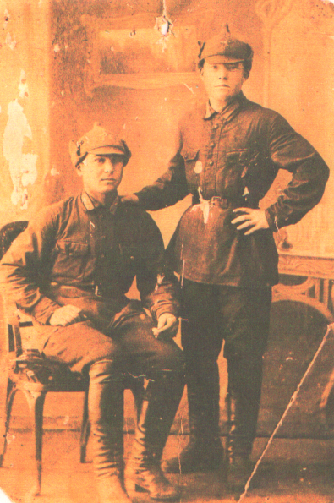
Поскольку мой прадедушка жил очень давно, даже точная дата его рождения мне не известна. Он был сильным и добрым человеком, с железным характером. Не зря моего отца, Михаила Алексеевича, назвали в честь него. Михаил Игнатьевич прошел две войны: гражданскую и Великую Отечественную. Во время гражданской войны он служил в Красной Армии у Буденного. На этой старой фотографии, сделанной в фотоателье, – два красноармейца, они одеты в красивую солдатскую форму, на ногах – сапоги, а на голове у них - шапки «буденновки» с красной звездой.
Прадедушка стоит, положив руку на плечо своего друга. Когда он вернулся с войны, у него в 1938 году родилась дочка Валя, моя бабушка. Затем появилось еще двое детей. Но не смог мой прадедушка остаться надолго с семьей.
В 1941 году долг призвал его на Великую Отечественную войну. Это было страшное время, но он выстоял. Получив тяжелое ранение в живот, в 1943 году он вернулся домой. Голод и нужда в семье не позволили ему, еще не оправившемуся от раны, долго сидеть дома без дела. Он устроился на работу в милицию и работал там последний год своей жизни. В 1944, не дожив до Великой Победы, мой прадед умер от последствий тяжелого ранения, полученного на фронте.
Михаил Игнатьевич похоронен на Булыгинском кладбище не как герой, а как простой солдат, рабочий человек. Пусть он не прославлен на всю страну за великий подвиг, зато его семья, дети, внуки и правнуки знают, что он посвятил свою жизнь честному труду, не бегал от опасности в трудную минуту и мужественно исполнял свой долг. Это достойно большого уважения.
Вечная тебе память, прадедушка Михаил Игнатьевич!

Валов Артем

МБОУ «Гимназия №40»

Пожар войны
Как ужасны руины городов!
Пламя войны поглотило их!
Лишь вид разрушенных домов,
Да на душе груз грехов земных.
На войне не место любви,
Только боль, страдания, кровь!
Лишь терзания, попытки борьбы,
Чтобы встретиться с родными вновь!
Так прошли те далёкие годы,
Сорок первый нам страх всем принес.
В сорок пятом отступили невзгоды...
Молодняк уж детишек подрос...
Нет, забыть мы не сможем годами,
Как горели пожары войны!
Как ложились в окопах рядами,
Сыновья нашей славной страны!

Гришечкина Виолетта,
МБОУ «СОШ №70»

Заслуженная победа
Была война в далеком сорок первом…
Там наши бабушки и деды
За нас сражались, не жалея сил.
А мы живём и помним эти годы,
А мы живём и ценим эти дни.
Сейчас об этом мы читаем в книгах,
А какого же было им тогда?
Когда в июне жарком объявили:
«Товарищи, с Германией война!»
Когда фашисты жгли, стреляли, били
И женщин, и детей, и стариков,
Солдаты русские им жестко отплатили,
Порвали цепь коричневых оков.
Отчизна майскую Победу заслужила
Ценою жизни взрослых и детей.
Россия эту память сохранила,
Чтоб никогда не забывать о ней!

Гусева Мария

МБОУ «СОШ №59»

Наша Победа!!!
На Красной площади, в Москве,
Парад Победы нашей.
Там строем в строй идут полки –
Оплот и сила Войск Российских!
Здесь танки бешено грызут
Брусчатку площади прекрасной,
А в след ракетные войска,
Мотострелки, десантники, связисты.
Идут колонна за колонной,
Солдаты строго держат строй!
А впереди шеренги той -
Бессмертный Полк!
А в том полку портреты предков наших:
Кто в Бресте был,
Кто за Москву сражался,
Кто за Керчь,
Кто защищал подходы к Ленинграду,
Кто жизнь отдал за город Сталинград.
Там, в Волгограде, на Мамаевом Кургане, в тишине,
Из бронзы вылиты и солнышком облиты
Портретов, памятников, статуй - их нам не перечесть,
То память дней военных и далеких.
Вы до Победы долго шли,
Четыре бесконечно длинных года.
Страну родную, Родину мою,
От лютого врага освободили!
Прошли Варшаву, Киев, Бухарест,
И над рейхстагом флаг советский водрузили.
И в каждом городе, поселке и селе,
Есть памятник погибшему солдату.
И каждый праздник, в каждый будний день,
Цветы живые возлагаем!
Я наберу букет гвоздики красной.
И к памятнику славы я приду.
И положу букет к подножью славы,
И помнить буду, сколько я живу!
Мы любим жизнь и радуемся жизни
Но, если, вдруг, когда-нибудь,
Настанет грозный час для нас, для Родины любимой,
То умереть готов любой из нас!

Фарисеева Арина

МБОУ «Гимназия №40»

Письмо в прошлое

Здравствуй, Дедушка!
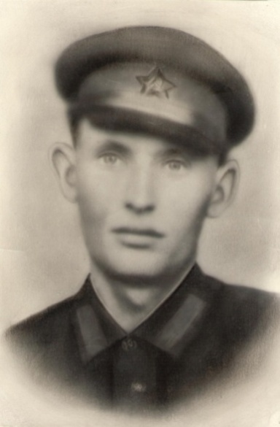
Как странно: говоришь такие слова молодому человеку! Тебе очень идет военная форма. Немного задумчивый взгляд, волевой подбородок. Лихо сдвинутая набок фуражка. Конец 30-х годов двадцатого века. О чем ты думал в этот момент? О жене, о двух маленьких дочках,о любимой работе? Взгляд спокойный, уверенный.
Ты еще не знаешь, что скоро все резко изменится.
Несмотря на бронь, ты навсегда покинешь родной дом.
Осенью 1943 года жене придет извещение, что ты пропал без вести. И только в 1983 году наша семья узнает, что ты погиб 11 сентября 1943 года в тяжелом бою в Украине, на реке Псёл.
А еще спустя 35 лет, 11 сентября 2018 года, в военкомате, в торжественной обстановке, внукам вручат твоё удостоверение к медали «За боевые заслуги».
Неправда, что со временем память слабеет. Как можно забыть тех, кому я обязана сегодняшней счастливой жизнью.
Квашнин Василий Иванович – это имя выгравировано на Мемориале Славы, куда я каждый год прихожу с цветами.
Всегда помню и люблю. Твоя внучка Арина.

Еговцева Ксения

МБОУ «СОШ №70»
74 годовщина победы!
Рано утром, в сорок первом
Вдруг началась война,
Чтоб выбить всех фашистов
Встала Вся страна
Все кто могли,
Бок о бок бились до крови -
Через плечо уставшие солдаты,
Несли друзей своих.
Вдоль развороченных дорог
И разоренных сёл...
Я столько раз видала бой:
Один раз в жизни. И тысячу во сне
Кто говорит, что на войне не страшно
Тот не чего не знает о войне!
Когда последний взрыв раздался,
Не умерла война
Мы долго, долго оставались
Солдатами все в мирной тишине
И вот в далеком сорок пятом
Мы победили царство зла
И как однажды мне сказали
Победа не сама пришла
А мы её завоевали!
И вот спустя десятки лет
Я помня всё
Что дед мне вторил -
Как отступали, как стреляли
И как победу одержали!
И вот уже 74-ый год,
Как нет войны на наших землях
Большой поклон
Всем тем, кто воевал
Всё меньше остается их
Седых защитников народа
Что приближали
Каждый счастья миг.
К победе шли тягтяйшие 4 года!

Плутахина Елизавета

МБОУ «СОШ №52»

День Победы
Сегодня в День Победы,
«Спасибо!», - скажем деду.
Не знаем мы войны!
Как были те года страшны.
Много за четыре года
Полегло народа…
За Победу все сражались.
И в тылу, и на фронтах.
Вам Победа доставалась
Со слезами на глазах.
Вам, дорогие ветераны,
Поклон наш до земли!
Вы землю нашу отстояли!
Вы победили! Вы смогли!

Колесникова Алина

МБОУ «СОШ №53»

В память о дедушке…
Мы жили мирно,
Жизнь текла ручьем.
Но что-то сильно изменилось,
И над «ручьем» раздался гром.
Повсюду взрывы, шум и гам.
«Идемте в бой!» - вмиг
Крикнул я друзьям.
Мы дружно поднялись в бой…
И вдруг услышали протяжный вой.
Враги вновь начали обстрел,
И пулемет советский им
в ответ запел.
И началась затяжная война,
Четыре года длилась она.
Мы потеряли множество бойцов,
Все были как один: добры, храбры, отважны,
И победить смогли мы всех врагов,
И вновь спустился мир на наши земли!

Береговая Анастасия

МБОУ «Гимназия №40»

Портрет моей прабабушки - Береговой Марии Филипповны

В нашем школьном музее есть Книга Почета учителей, которая ведется с момента открытия школы, в ней – фотографии, имена и фамилии лучших учителей школы и гимназии.
На одной из первых страниц Книги я увидела фотографию своей прабабушки Марии Филипповны Береговой, она работала директором школы №40 более 8 лет. В толстой папке с документами за 1962-70 гг. нашла множество фотографий Марии Филипповны: ее портреты, фото с учителями, с детьми, фото различных школьных мероприятий с её участием.
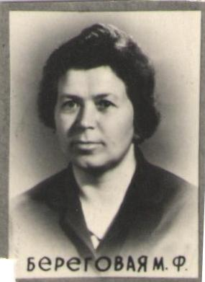
В то же время на стенде «Наши учителя-участники ВОв» я не увидела ее фотографии. Оказалось, что в гимназии не знали о том, что прабабушка имела статус участника ВОв. Еще меня удивило, что в трехтомнике «Заслуженные учителя» я не обнаружила её фамилии, а у нас дома хранится знак «Заслуженный учитель РСФСР» Марии Филипповны.
Я решила воссоздать полный портрет моей прабабушки, рассказать о ее жизни и работе. Мне в этом помогали мой дедушка Александр Иванович, сын Марии Филипповны и моя бабушка Ирина Викторовна.
Мария Филипповна Береговая (девичья фамилия Умывакина) родилась 12 июня 1926 года на хуторе Лещенково Ново-Калитвянского района Воронежской области в крестьянской семье. По национальности она украинка. В 1933 году Мария поступила в 1 класс школы на хуторе Лещенково, в 1940 году семья переехала на постоянное место жительства на станцию Митрофановка, Воронежской области, где она училась до 9 класса. Обучение было прервано в связи с оккупацией Михайловского района, Воронежской области немецко-фашистскими войсками с 12 июля 1942 года по 15 января 1943 года.
Отец Марии Филипп Умывакин и старший брат Митрофан с первых дней войны находились на фронте.
Рано началась трудовая жизнь прабабушки. После освобождения Воронежской области Советской Армией Мария Филипповна три месяца работала статистом в МТС, а с июня 1943 по декабрь 1943 года состояла по вольному найму на штатной должности делопроизводителя артиллерийского полка Юго-Западного фронта.
В ноябре 1944 года она вышла замуж за военного Ивана Егоровича Берегового, в 1946 году в семье родился сын Виталий.
До 1948 года Мария Филипповна жила и работала на станции Митрофановка Воронежской области. Затем семья переехала по месту службы мужа в Тбилиси. Здесь в 1950 году Мария Филипповна окончила 10-й класс и поступила в Тбилисский государственный педагогический институт. После первого курса в связи с переменой места службы мужа она была переведена в Свердловский государственный педагогический институт, окончила историко-филологический факультет в 1954 году.
В том же году семья переехала в Барнаул. Здесь Мария Филипповна работала учителем, завучем и директором семилетней школы №32.
В 1956 году у неё родился второй сын, Александр, мой дедушка. С 1960 по 1962 года Мария Филипповна работала инспектором Октябрьского района.
27 января 1962 года она была назначена директором средней школы №40. Работала в этой должности более 8 лет, до 16 апреля 1970 года.
Из воспоминаний ее коллег, завуча школы №40, Руфины Серафимовны о Марии Филипповне.
«Хотя в школе насчитывалось 2400 детей, Мария Филипповна показала всем, что можно не только знать в лицо каждого ребенка, не только знать его фамилию, но и имя, что все дети: красивые, умные, добрые, озлобленные, жестокие – наши, никого не отринешь, не передашь в другие руки, что каждый учитель лично ответственен за судьбу каждого ребенка.
Мария Филипповна хорошо знала кадры города и района, потому придирчиво, разборчиво подбирала учителей, не обязательно отличных, опыт приходит с годами, но обязательно любивших детей и нелегкую свою профессию, свой предмет».
На годы работы её в школе пришлись многочисленные преобразования, реформы, эксперименты, например, освоение развивающей программы Л.В.Занкова, введение кабинетной системы, факультативных занятий и курсов, переход на одиннадцатилетнее обучение и введение профессионального обучения. Со всеми этими проблемами коллектив школы под руководством директора успешно справлялся.
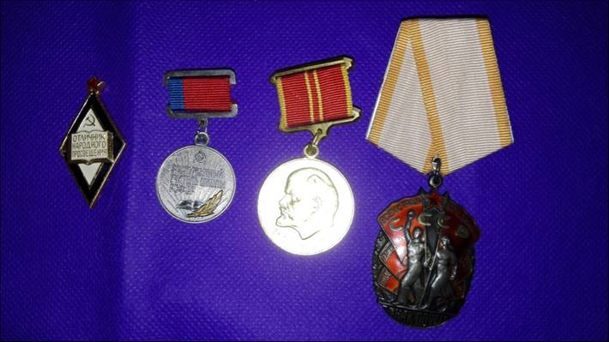
17 апреля 1970 года Мария Филипповна была переведена на должность заведующей Октябрьским районо, а в 1974 стала директором Краевого института усовершенствования учителей (КИУУ), проработала на этом посту 10 лет, до 1984 года. В январе 1984 года она вышла на пенсию. Марии Филипповны не стало 16 марта 1998 года.
За плодотворный добросовестный труд Мария Филипповна награждена орденом «Знак Почета», медалью «За доблестный труд» в ознаменование 100-летия со дня рождения В.И.Ленина, значком «Отличник народного просвещения», в 1981 году ей присвоено звание «Заслуженный учитель РСФСР».
Награды прабабушки и память о ней бережно хранится в моей семье и в семье дяди Виталия. Мы по праву гордимся ею!

Ванцовский Сергей

МБОУ «СОШ №70»

Мой прадед Гулькин Иван Тихонович

Я хочу рассказать историю, которую нельзя забывать. Все знают очень страшное, долгое и кровопролитное событие Великая Отечественная Война. Я хочу рассказать о своем прадеде. Мой прадед окончил школу, аэроклуб и Майкопскую авиашколу с отличием. На войне Иван Тихонович Гулькин был летчиком на штурмовом самолете ИЛ – 2. Когда началась война, ему было 18 лет. Он храбро сражался в боях за Ленинград, Харьков, Белгород и.т.д. Много уничтожил он военной техники, сооружений, пехоты. Также мой прадедушка был награжден многими наградами:
Орденом Отечественной войны, орденом Красного знамени, орденом Александра Невского. Все дневники, записи и награды отданы в экспозицию краеведческого музея.
Но конечно главная его награда, которая была вручена ему президиумом верховного совета СССР - почетное звание Героя Советского Союза.
В нашем семейном архиве бережно хранятся письма, написанные моим прадедом с фронта, с героических мест сражений. В одном письме, он описывает свои чувства так: «скучаю, сейчас бы на побывку в Россию, но не пустят до последнего вздоха». Также в этих письмах он упоминал о своих вторых пилотах. Они были его лучшие друзья. Он очень ценил их и переживал. Они не раз спасали ему жизнь.
Долгой и ожесточенной была война, но наши воины все выдержали и победили в этой ожесточённой схватке. Мой прадед погиб в марте 1945 года, немного не дожив до победы. Было ему на момент погибели 23 года. Я хочу, чтобы подвиг моего прадеда и миллионов советских граждан не был забыт, ведь людская память вечна. Они сделали так много для защиты своей Родины - СССР. Мы должны помнить об этом, особенно сегодня, когда «коричневая чума» возрождается вновь в умах необразованных, не помнящих родства... Я благодарен моему пращуру Гулькину Ивану Тихоновичу и другим советским воинам, они защитили и отстояли честь Родины, избавив наш народ от несбывшегося геноцида. Я каждый год принимаю участие во всероссийской акции «Бессмертный полк», чтобы доказать, что я благодарен всем за победу!
Спасибо Вам за ваш подвиг!

Татин Мертимир

КГБПОУ «АГК»

Победа в Великой Отечественной войне.
Я очень сильно благодарен всем участникам той войны. Они сражались за нас, за мир и благополучие нашей страны и их подвиги достойны уважения
Тема патриотизма в наше время становиться актуальней, чем в 90-е года. Я считаю, что наше поколение должно интересоваться подвигами своих дедов и прадедов. Ведь все те, кто участвовал в Великой Отечественной Войне, совершили подвиг, которым мы должны гордиться.
Много было солдат, отправленных на фронт с моей родины – Республики Алтай.
Несмотря на то, что территория нашей республики совсем небольшая, но все люди, живущие здесь, отважно сражались в годы ВОВ. Из нашей республики было награждено 25 человек самой высокой наградой – Герой Советского Союза.
В годы войны с Горного Алтая было призвано 42268 человек, и две трети из них вернулись с фронта. Война осиротила много семей, лишив их мужской половины.
Почти каждой семьи коснулась трагедия войны, и у меня есть родственники, которые помнят о той ожесточенной войне.
Когда-то бабушка мне рассказала о своей матери, моей прабабушке, о том, как она работала в тылу, следя и ухаживая за скотом, чтобы качественное продовольствие попадало на фронт.
Во время войны моя бабушка была еще ребенком, она рассказывала, как страшно тогда было, как не хватало еды, так как всех отправляли на фронт.
Я горжусь своим народом, низкий поклон Вам солдаты, за то, что Вы дали нам жизнь, которой могло и не быть!

Бабенко Иван

КГБПОУ «АГК»

А смерти нет, ребята!
Отец наш был на той войне
Великой, непонятной.
Пешком прошел по всей стране
К Берлину и обратно.
Когда метался как в бреду
На нарах медсанбата.
Он написал нам: «Я приду,
А смерти нет, ребята!»
Мы все твердили: «Нет войне!
Повоевали – будет!»
Но только в собственной стране
Всё гибнут наши люди.
Когда рвал глотку тракторист
Молоденьким солдатам.
Россия вскрикнула: «Держись!
А смерти нет, ребята!»
Быть может, через много лет
Хвала тебе, Всевышний!
Увидим снова этот свет
И возвратимся к жизни.
По ней как будто по волнам
Плыть будем, как когда-то,
И кто-то вновь напишет нам:
«А смерти нет, ребята!»

Ваулина Татьяна

КГБПОУ «АГК»
Война, война, как ты жестока,
Коснулась каждого из нас,
И боль кровавого истока,
Нам не заменят сотни фраз.
Порою снятся те ночами,
Кто в непогоду: бурю, зной,
За нас всё жизни отдавали,
За наше счастье и покой.
С 9 мая поздравляя,
Мы не почувствуем ту боль,
И вспоминая, как бывало,
Вернёмся мы в сороковой.
Мне встретился старик седой,
В весенний день гулял он с внуком,
Непримечательный, простой,
Но в сердце со своим недугом.
Ведь кровоточат часто раны,
Но от чего? Никто не знал.
О боли той, о боли давней,
Историю нам рассказал.
Был 41-ый. Утро. Тихо.
Был луг. Девчонка коз пасла.
Но вдруг напали немцы лихо.
И не успела. Не ушла.
Увидел это он глазами,
И мне с душою рассказал,
Он передал всю боль слезами,
О том, любовь как потерял.
Поклялся мстить. И воевал.
За Олю, за любовь, за жизнь.
Он помнил всё и всё он знал,
"Ну, немец, ты теперь держись!".
Встречалось много на пути,
Но он терпел: «Ещё немного,
Мне до Берлина бы дойти,
Я отомщу, родная, Ольга»
Победа! Пробил этот час,
«Ну, вот и всё, разбили немцев»
Но грустный взгляд в его глазах:
«Куда, скажи мне, Оля, деться?»
С тех пор минуло много лет,

Обиду так и не простил…
«За что же воевал ты, дед?»
В том парке внук его спросил.
Ты знаешь, внук, нас убивали
Враги, что так же как и ты
Хотели знать, но не узнали,
Война сломала их мечты.
Война убила не детей,
Ты будь уверен, без сомненья,
Война убила не людей,
Она убила поколенья.
Я, слову каждому внимая,
В ответ кивала головой,
Старик тут встал, куда не зная,
Он вдруг пошёл по мостовой.
Но внук догнал: «Скажи мне, дед,
За что ты с немцем воевал?
За утро, звёзды и рассвет?»
- За Олю жизнью рисковал.
- А кто та Оля? Расскажи! -
Взгрустнул старик. Текла слеза.
«Ну, ты скажи и не томи!»
«Чьи не забуду я глаза.
Той, чья улыбка всех милей,
Упрямый нрав, курносый нос,
Девчонка памяти моей,
Чуть рыжеватый цвет волос»
И, улыбнувшись, он сказал,
Шагнув по старой мостовой:
«Историю я рассказал,
Уже пора, пойдём домой»
Их много старых и седых,
Что по ночам не спят так часто,
И много их, увы, больных.
Но они знали: Не напрасно.
Война, не забирай людей,
Не передать страданий боли,
И если воевать, лишь за детей,
И за одну девчонку Олю.

Бухмастова Татьяна

КГБПОУ «МКСиПТ»

Ревели ракеты…

Ревели ракеты над Курской дугой,
И Дон уж в крови захлебнулся.
Под Ржевом был бой, но немного другой …
Никто без потерь не вернулся.

Взрывались гранаты и пули свистали,
Горели солдаты в огне,
Но раны другие остались с нами –
Те раны в душе, в голове.

И вспомнятся крохи от хлеба в сто граммов,
И клей, что в «блокадном меню».
А дым от земли, от кровавых пожаров –
Останется в нашем строю.

И стоя у камня, у братской могилы,
Солдаты, что делят свой кров.
Оставь им цветы – в знак великой утраты.
Скажи им спасибо без слов

Серюгаева Яна

КГБПОУ «БГПК»

Пришла война!
Стоял обычный тихий день,
Светило солнце, пели птицы.
Деревьев смутно пала тень.
Все бодрые здесь ходят лица.
Казалось бы, обычный день…
Но голос строгий тишь прервал!
Россия стала как мишень,
Россию враг атаковал!
Ворвался грубо на рассвете,
Так подло и исподтишка
В багрово-алом утра цвете,
Как черный кот из лживого мешка!
Война настигла все дома,
Разрушила семей уклад.
Кричали все: «Пришла она,
Чтоб разразить в России ад!»
Младые парни рвутся в бой
За честь Отчизны постоять.
Но мама плачет: «Сын ты мой,
Нам лишь бы встретиться опять…»

Ланговых Елена

КГБПОУ «БГПК»

Давным – давно была война.

Давным-давно была война.
Война – невосполнимые потери.
И сколько жизней унесла,
Никто не знает, в самом деле.
Мне повезло, там не была я.
И то, что было на войне,
Лишь вспоминаю, содрогаясь,
О случае, увиденном во сне…
Мне снится летний день, зеленая поляна
И девочка, сидящая в цветах.
Книжонку старую достала из кармана,
Читая, унеслась в мечтах.
Ясное солнце землю согревает,
И чувствуется дуновенье ветерка,
А рядом ручеёк бежит, играя,
Течет голубенький куда-то не спеша.
Я вдруг увидела испуг в глазах малышки.
И тут с небес раздался страшный звук,
И с неба полетели вспышки,
И темным стало все вокруг…
Туман войны рассеялся к полудню,
Но дома своего найти уж не смогла.
Присела, оперлась в колени грудью,
Тихонько плакала, кого-то все звала.
Дрожь жжет в груди, застряло что-то в горле.
Словами это все не передать.
Я знаю, было много боли.
Нам о войне не стоит забывать!

Елизавета Баканова

Андрей Баканов

МБОУ «Гимназия №40»

Баканов Сергей Семенович –

Герой Советского Союза
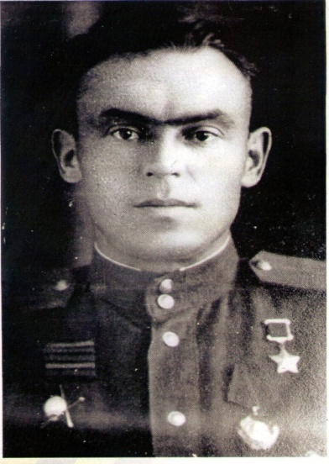
Наш прадед Сергей Семенович родился в Бийске 11 ноября 1911 года в семье служащего. После окончания в 1929 году 7 классов школы поступил в школу механиков, которую окончил в 1931 году. Работал слесарем. В 1932 году был призван на службу в Рабоче-крестьянский Красный Флот, служил на Тихоокеанском флоте до 1936 года. После демобилизации работал шофёром на Чуйском тракте. Призван на фронт 22 июня 1941 года Бийским райвоенкоматом. В составе 96-й отдельной бригады морской пехоты принимал участие в боях за Сталинград. Затем воевал на Центральном, Северо-Кавказском, Крымском и 1-м Белорусском фронтах.
В должности командира взвода пешей разведки и взвода ПТР принимал участие в освобождении Белгорода, Керчи, Севастополя, боях на территории Польши. За 4 года боев был 5 раз ранен. В 1944 году он вступил в ВКП(б).
К началу 1945 года лейтенант Баканов командовал взводом противотанковых ружей 696-го стрелкового полка 383-й стрелковой дивизии 33-й армии 1-го Белорусского фронта. 5 февраля 1945 года в бою при форсировании реки Одер в районе города Фюрстенберг лейтенант Баканов проявил исключительное мужество, стойкость и героизм.
Взвод Баканова по разбитому льду перешёл через Одер и, подавляя огневые точки противника, обеспечил быстрое продвижение нашей пехоты вперёд. В центре города Фюрстенберг (ныне — Айзенхюттенштадт) взвод попал в окружение, но отбил все контратаки, уничтожил два штурмовых орудия и две роты противника. В бою Баканов был трижды ранен, но остался в строю и сумел вывести взвод из окружения.
За этот подвиг Указом Президиума Верховного Совета СССР от 24 марта 1945 года лейтенант Сергей Баканов был удостоен высокого звания Героя Советского Союза с вручением ордена Ленина и медали «Золотая Звезда». Был также награждён орденами Отечественной войны 1-й степени и Красной Звезды, рядом медалей.
После окончания войны Баканов был уволен в запас. Жил в Бийске, работал, был активным общественником.
Умер Сергей Семенович 18 ноября 1990 года. Похоронен на Старом Нагорном кладбище Бийска на участке почетных захоронений.

Синицкая Полина

МБОУ «Гимназия №40»

Лучше моря места не найдешь!

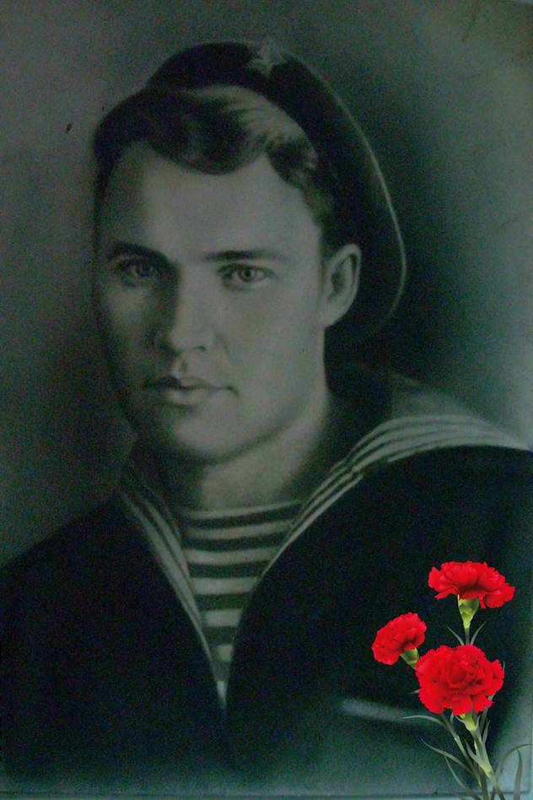
Мой дедушка Иван Фёдорович Кровяков родился 11 апреля 1922 года.
Когда его призвали в Красную армию, то определили на флот, в учебный отряд на остров Русский. После учебы он попал на корабль «Алдан» - минный заградитель, который сопровождал суда.
Когда началась Великая Отечественная война, Ивана Фёдоровича перевели на тральщик №73, на нём он в конвое сопровождал торговые суда из Сан – Франциско в бухту Находка. На транспортах везли продукты питания для граждан СССР. Тральщики очищали путь от мин на воде, а потом за ними шли корабли с грузами.
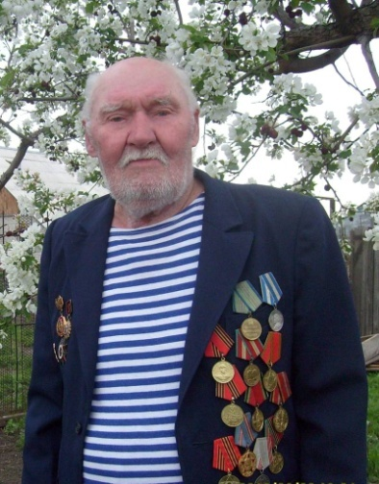
В апреле 1943-го года судно, на котором находился Иван Фёдорович, подорвали. Из 250 человек команды в живых осталось всего три человека, одним из них был мой прадед. Их подобрал тральщик, который шел следом, и доставил в военный госпиталь во Владивосток в бухту Андреева. Сутки Иван Федорович не приходил в себя, три месяца ничего не слышал (был контужен). После лечения продолжил службу. 9 августа 1945 года началась война с Японией. В «Энциклопедии Великой Отечественной войны для школьников» есть статья «Капитуляция Японии», на странице 460 читаем «в ходе наступления сухопутные войска тесно взаимодействовали с кораблями Тихоокеанского флота. С их помощью был осуществлён ряд десантных операций в портах Северной Кореи: Юки, Расин, Сейсин и др». Иван Фёдорович участвовал в освобождении названных портов, обеспечивая безопасную высадку десантников на берег. После освобождения Китая и Северной Кореи начали освобождать Курилы, Иван Фёдорович продолжал службу на сторожевом тральщике до 1948 года.
Вернувшись домой, Иван Фёдорович стал работать в колхозе имени Буденного. Он имеет много боевых наград: медаль Нахимова, юбилейную медаль «300 лет Российскому флот», орден Славы, орден Отечественной войны и другие, есть награды и за мирные трудовые дела. Вместе с женой Марией Яковлевной они вырастили троих сыновей и четыре дочери. До сих пор у него молодые весёлые глаза, доброжелательные отношения к людям, острый ум. Как интересно беседовать с этим человеком, слушать его мягкий спокойный голос, рассудительную речь!
Всю жизнь Ивана Фёдоровича в мыслях не отпускает море. Он даже пытался в стихах рассказать об этом

Стихи деда:
Шторм на море поднимается,
Палубу водою заливает,
А лихой моряк лишь улыбается
И такую песню напевает:
«Лучше моря места не найдёшь,
На его просторах всё переживёшь».
Но однажды на берег спустился
(каждому того не миновать),
Встретился, влюбился и женился,
И ребёнка в люльке стал качать.
Только от семейного уюта
Я с тоской поглядывал в окно
И сказал своей жене Марусе:
«Мне с тобой, конечно, хорошо,
Но лучше моря места не найдёшь,
На его просторе все переживёш».

Кукавская Дарья

КГБПОУ «БГПК»

История и память…
История побед…..
История народа… А памяти –то нет!
Забыли мы сегодня о страшной той войне.
И это всё ужасно: как предкам, так и мне.
Войну мы вспоминаем один лишь раз в году-
Торжественно проходим в «Бессмертном» мы полку.
И делаются «селфи», и «постят» фото все,
Считая, это памятью о страшной той войне.
А нужно, память рода лишь только воскресить:
О подвигах своих родных почаще говорить.
Не громкими словами, не в общем, обо всех,
Без помпы от чиновников, с надеждой на успех.
И с трепетом рассказывать историю семьи,
Чтоб подвигами рода гордиться мы могли.
Чтоб в рассказы предков вникала молодежь,
Такую память, точно, вовеки не убьёшь.

Гичева Арина

МБОУ «СОШ №52»

Стуров Иван Михайлович

Живёт на селе ветеран…
Стуров Иван Михайлович 1925 года рождения,
единственный ветеран Великой Отечественной войны
оставшийся в посёлке Метели Шипуновского района.
Семнадцатилетним пареньком был призван в ряды Красной армии. При беседе, Иван Михайлович тяжело вздыхает: «Вспоминать о войне без содрогания сердца не возможно. И на фронте и в тылу все забыли о радости жизни, каждый мечтал попасть на передовую, бить врага. Мне, мальчишке, пришлось освобождать западные страны от фашизма».
Он рассказывал, что Будапешт был сильно укреплённый город, но после полуторамесячной осады, увидели разрушенную, горящую, с взорванным мостом, через Дунай, столицу Венгрии. После освобождения Венгрии открылся прямой путь на Австрию. Спустя два месяца, 13 апреля 1945 года была освобождена Вена.
Запомнилась радушная встреча мирных жителей этих государств. Они дарили цветы, пожимали руки, как победителям, освободителям от фашистов.
За героический подвиг Иван Михайлович был награждён орденом «Красной звезды, орденом Отечественной войны за храбрость и мужество II степени, медалями за героическое наступление и взятие Десны», «За победу над Германией в Великой Отечественной войне», «За взятие Будапешта», «30 лет Советской Армии». Имеет благодарности: Приказ №277 Верховного главнокомандующего маршала СССР Сталина от 13.02.1945г., « За отличные боевые действия по овладению Будапештом и Веной».
Командир в/ч 22060гвардии подполковник Василенко писал: «Стуров И.М. является младшим командиром, старшиной роты, пользуется среди солдат заслуженным авторитетом, имеет организаторские способности, имеет благодарности за хорошую службу».
О подвиге Ивана Михайловича писали в газете «Красная звезда», о том, что старший сержант Стуров опытный командир пулеметного расчёта, в подразделении – обучает солдат военному делу, со слов замполита Толбухина.
Иван Михайлович имеет 12 юбилейных наград, является ветераном труда. Со слезами на глазах вспоминает: «День Победы я встретил у подножья Карпат. Радость победы невозможно передать словами, это надо испытать». Дальнейшую службу продолжил в Грузии. В 1950 году вернулся на Родину. Работал учителем физкультуры, завклубом, механизатором. Вместе с супругой они воспитали четверых детей. Всем жителям России пожелал одного - мира!

Козлова Алена

МБОУ «СОШ№70»

Мой дед на фронте воевал
Мой дед на фронте воевал,
И все за Родину отдал.
За то, чтоб люди жили хорошо
И не боялись ничего.
За то, чтоб солнце всем светило,
За то, чтоб счастье в мире было
И семьдесят четвертый год идет,
Когда моя страна без горя и войны живет.
И эта страшная война
Навечно всех нас вместе собрала…
Победа нам досталась тяжело.
Желаем неба чистого и ясного,
А мира солнечного, чистого, прекрасного,
Чтобы войны не знали никогда.
И я хочу сказать такие очень важные слова,
Чтобы война пропала навсегда.
Мой дед на фронте воевал,
И все за Родину отдал,
Чтоб люди подвиги большие совершали
И никогда о той войне не забывали.

Ярошенко Екатерина

МБОУ «СОШ№70»

Окончил школу мальчишка,
Ну вот, загремела война,
Был он совсем не трусишка,
Ему беда не страшна.
Мечтал он дальше учиться
И жизни людей спасать.
Он думал: война не долго продлится,
Вернётся домой он опять.
Но все не так получилось,
Война очень долгой была.
И столько плохого случилось,
Что ему не забыть никогда.
Ранения, боль и утраты -
Солдату пришлось пережить.
И голод, и страх, и гранаты,
Но продолжал он служить.
Продолжал, потому что надежда,
Надежда, в сердце жила,
Домой он весной возвратится,
А дома родные, семья.
И вот наступила Победа.
Герой наш приехал в село,
Комок подступил к его горлу,
Дотла ведь сгорело оно.
Слеза в глазах показалась,
Ведь самое страшное то,
Что в живых никого не осталось,
От пули не спасся никто.
И много девчонок, мальчишек
У нас украла война.
Давайте же помнить об этом,
Давайте же помнить всегда!

Репина Александра

МБОУ «СОШ №59»

Вот стоит ветеран…
Вот стоит ветеран
С головою седой,
И скупую слезу
Вытирает рукой.
Положил на плиту
Две живые гвоздики -
Уж давно у него
Нет жены, дочки Вики…
Забрала их война,
Как и многие души,
Уносила с собой -
На воде и на суше.
За токарным станком,
Иль в окопе, ты дрался ,
Но вставал - шёл вперед,
Смерти ты не боялся.
Потому как с тобой,
Был твой верный товарищ,
С кем прошёл сто дорог
Через пекло пожарищ!
С ним прошли всю войну ,
А потом, у Рейхстага
Пели песни Победы
У победного стяга.
Этот праздник встречать
Каждый год люди будут,
День Победы страна
Никогда не забудет!

Яшина Мария

МБОУ «Лицей №130 «РАЭПШ»

Спасибо за Победу!

Люди русские тихо спали
И смотрели цветные сны,
А захватчики не дремали
И напали на них с высоты.
Разгорелась война кровавая.
На защиту восстал весь народ,
Защищая деревни и села,
Говоря: «Враг сюда не пройдет!»
Сколько юных парней и девчонок
Шли на танки, теряя жизни.
С самолетов громили врага,
Отдавая свой долг Отчизне.
Будем вечно мы помнить горе,
Что война принесла нашим дедам.
В круглосуточном будем дозоре,
Будем следовать их заветам!

Колченко Рита

МБОУ «СОШ №59»

Сегодня тёплым, майским днём…

Сегодня тёплым, майским днём,
С Бессмертным мы полком идём.
Дань Памяти отдать всем тем,
На фронт ушедшим насовсем.

Всем тем, кто видел боль и страх,
Разруху, слёзы, голод, крах.
Но шли, не опуская глаз,
За мир, за Родину, за нас!

Нам день Победы не забыть,
Его мы будем свято чтить.
Иду с поднятой головой,
Ведь я горжусь своей страной!

Жугина Карина

МБОУ «СОШ №59»

Ветераны надевают ордена
Ветераны не от скуки
Надевают Ордена!
Дети их родные, внуки
И сегодня вся страна,
Знать должны, что мир и счастье
Завоёваны борьбой.
В дни фашистского ненастья
Той заслугой боевой,
Что в землянках и окопах,
На полях, в горах, в лесах,
В море, над землёй в полётах
Шла за совесть, не за страх!
Ордена уж потускнели,
Не тускнеет слава их!
Всё доказано на деле
В переделках боевых!
Пусть ряды их поредели,

Но, как прежде, держат строй
Ветераны той метели
И войны проклятой той!
Все Алтая ветераны,
Закалила их Сибирь,
Несмотря, что ноют раны,
Вновь спасать готовы мир!
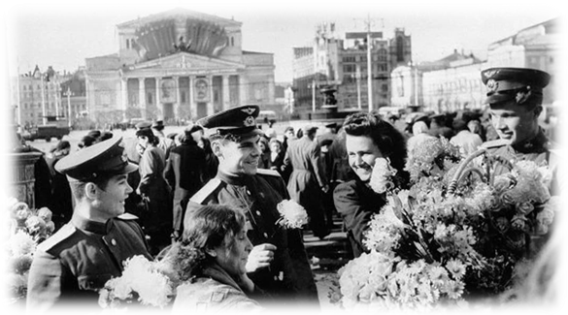
Победители парадом
В честь Победы вновь пройдут!
Хоть болезни ходят рядом,

Старики не подведут!
О победном красном стяге
Всем напомнят, о друзьях,
О разгромленном Рейхстаге,
О ранениях, смертях,
О блокадах и потерях,
Об умении любить,

Жить, бороться, в счастье верить,
Честно Родине служить!
Слава Вам, России дети,
Тех годов сороковых,
За покой на всей планете,
Что добыт в боях лихих!
Мы поём Вам ЧЕСТЬ И СЛАВУ
С влагой счастья на глазах
С чувством гордым за Державу,
Что спасли Вы! О бойцах
Павших помним, обещаем,
Что мы Вас не подведём!
Мы за Вами вслед шагаем,
Память в сердце бережём!

Содержание

1. Соватеева Алина (МБОУ «СОШ №70»)
Мы с тобой, Ленинград! 4
2. Сорокина Виктория (МБОУ «Гимназия №40»)
Ветераны! 4
3. Безроднова Анастасия (МБОУ «СОШ №70»)
Самая страшная война уже стала для нас историей,
но память о ней священна 5
4. Рутц Ксения (МБОУ «СОШ № 38»)
Девятое мая 6
5. Новокрещенов Алексей (КГБПОУ «АГК»)
Война 7
6. Ровнер Елисей (МБОУ «Гимназия №40»)
Мой прадедушка Саша 8
7. Дорофеева Людмила (КГБПОУ «БГПК»)
Неминуемое лето 9
8. Семенов Александр (МБОУ «Гимназия №40»)
Долгая дорога домой. История моего прадеда 10
9. Фещенко Дмитрий (КГБПОУ «АГК»)
Последний Бой 11
10. Крутько София (МБОУ «Гимназия №40»)
Моя героическая прабабушка 11
11. Петрова Анжелика (МБОУ «СОШ№70»)
Благодарность от потомков! 12
12. Пасечник Алиса (МБОУ «Гимназия №40»)
Раны памяти 12
13. Яблоков Матвей (МБОУ «СОШ №59»)
Спасибо деду за Победу! 13
14. Каршанов Ильдар (МБОУ «Лицей №130 «РАЭПШ»)
Победитель – русский человек 13
15.Липовец Полина (МБОУ «Лицей №130 «РАЭПШ»)
Он дома засиделся допоздна 14
16. Бревнов Александр (КГБПОУ «МКСиПТ»)
Июнь, рассвет 14
17. Скосырев Артур (МБОУ «СОШ №59»)
Мой прапрадед 15
18. Шульга Василина (МОУ «Гимназия №45»)
74-я годовщина Победы 16

19. Еромасова Екатерина (МБОУ «Гимназия №40»)
Старая Фотография 16
20. Жданова Карина (МБОУ «СОШ № 52»)
Время не властно над подвигом 18
21. Комоликова Снежана (МБОУ «Лицей №130 «РАЭПШ»)
Однажды дедушка спросил меня 19
22. Бескаева Юлия (МБОУ «СОШ №31»)
Май 20
23. Лифляндская Анастасия (МБОУ «Гимназия №74»)
Пришла она – война! 20
24. Аленникова Евгения (МБОУ «Гимназия №40»)
Я буду помнить 21
25. Губанов Алексей (КГБПОУ «ААСК»)
Путешествие по местам военной славы 22
26. Русакова Софья (МБОУ «Гимназия №40»)
Фронтовые письма 23
27. Семибокова Говинда (КГБПОУ «МКСиПТ»)
Беспечный май 26
28. Игнатов Данил (МБОУ «Гимназия №40»)
Разговор с прадедом 27
29. Дудина Ольга, Мусина София (МБОУ «СОШ №31»)
Война – это смерть, война – это страх 27
30. Кондрашкина Софья (МБОУ «Лицей №130 «РАЭПШ»)
Мы будем жить и помнить! 28
31. Терехин Иван (МБОУ «Гимназия №40»)
Иван Федорович 28
32. Полевод Елена (МБОУ «СОШ №31»)
День Победы! 30
33. Боровикова Елизавета (МБОУ «Гимназия №40»)
Письма прадеда 30
34. Гальских Алиса (КГБПОУ «АГК»)
О войне прошедшей знаю понаслышке 32
35. Алиеева Юлия (МБОУ «Гимназия №40»)
Погибшие герои 32
36. Шушаков Степан (МБОУ «СОШ №59»)
Слова Памяти 33

37. Лежнин Игорь (МБОУ «СОШ №70»)
Война – взгляд потомков 33
38. Веригин Максим (МБОУ «Гимназия №74»)
Военная память 34
39. Танцура Ирина (МБОУ «Гимназия №74»)
Труженики тыла 35
40. Чурилов Евгений (МБОУ «Гимназия №40»)
Фотография, пробитая пулей 36
41. Такмакова Наталья (МБОУ «СОШ №56»)
Обычная судьба 36
42. Васильев Степан (МБОУ «Лицей №130 «РАЭПШ»)
За Родину, за Мир! 38
43. Дерюшева Анжелика (МБОУ «СОШ №70»)
Я расскажу вам про войну 39
44. Коноз Виктория (КГБПОУ «МКСиПТ»)
Память 40
45. Чернышов Вячеслав (МБОУ «Гимназия №40»)
Дедушка Николай – узник концлагеря «Алитус» 40
46. Коростелева Ульяна (МБОУ «Гимназия №40»)
Три дорогих имени 42
47. Борисова Олеся (МБОУ «Лицей №130 «РАЭПШ»)
Память 43
48. Селянин Евгений (МБОУ «Гимназия №40»)
Мои прадеды 43
49. Захарова Анастасия (МБОУ «Гимназия №40»)
Мой прадед – участник двух войн. 45
50. Валов Артем (МБОУ «Гимназия №40»)
Пожар войны 45
51. Гришечкина Виолетта (МБОУ «СОШ №70»)
Заслуженная победа 46
52. Гусева Мария (МБОУ «СОШ №59»)
Наша Победа!!! 47
53. Фарисеева Арина (МБОУ «Гимназия №40»)
Письмо в прошлое 48
54. Еговцева Ксения (МБОУ «СОШ №70»)
74 годовщина победы! 48
55. Плутахина Елизавета (МБОУ «СОШ № 52»)
День Победы 49
56. Колесникова Алина (МБОУ «СОШ №53»)
В память о дедушке 50
57. Береговая Анастасия (МБОУ «Гимназия №40»)
Портрет моей прабабушки - Береговой Марии Филипповны 50
58. Ванцовский Сергей (МБОУ «СОШ №70»)
Мой прадед Гулькин Иван Тихонович 52
59. Татин Мертимир (КГБПОУ «АГК»)
Победа в Великой Отечественной войне 53
60. Бабенко Иван (КГБПОУ «АГК»)
А смерти нет, ребята! 54
61. Ваулина Татьяна (КГБПОУ «АГК»)
Война, война, как ты жестока 55
62. Бухмастова Татьяна (КГБПОУ «МКСиПТ»)
Ревели ракеты 57
63. Серюгаева Яна (КГБПОУ «БГПК»)
Пришла война! 57
64. Ланговых Елена (КГБПОУ «БГПК»)
Давным – давно была война 58
65. Елизавета Баканова, Андрей Баканов (МБОУ «Гимназия №40»
Баканов Сергей Семенович – Герой Советского Союза 59
66. Синицкая Полина (МБОУ «Гимназия №40»)
Лучше моря места не найдешь! 60
67. Кукавская Дарья (КГБПОУ «БГПК»)
История и память…История побед 61
68. Гичева Арина (МБОУ «СОШ №52»)
Стуров Иван Михайлович. Живёт на селе ветеран 62
69. Козлова Алена (МБОУ «СОШ№70»)
Мой дед на фронте воевал 63
70. Ярошенко Екатерина (МБОУ «СОШ№70»)
Окончил школу мальчишка 63
71. Репина Александра (МБОУ «СОШ №59»)
Вот стоит ветеран 64
72. Яшина Мария (МБОУ «Лицей №130 «РАЭПШ»)
Спасибо за Победу! 65
73. Колченко Рита (МБОУ «СОШ №59»)
Сегодня тёплым, майским днём 66
74. Жугина Карина (МБОУ «СОШ №59»)
Ветераны надевают ордена 66

Администрация Октябрьского района города Барнаула благодарит за плодотворное сотрудничество и помощь в подготовке книги:
Адамову Радмилу Анатольевну, заведующую библиотекой-филиалом №18 МБУ «ЦБС города Барнаула»;
Еремину Татьяну Анатольевну, учителя русского языка и литературы МБОУ «Лицей №130 «РАЭПШ»;
Лихачеву Елену Валериевну, учителя русского языка и литературы МБОУ «Гимназия №40»;
Медведеву Наталью Владимировну, учителя русского языка и литературы ЧОУ «Гуляевская гимназия».

Поклонимся Великим тем годам

Лучшие работы участников конкурса
стихотворений и сочинений,
посвященных 74-й годовщине Победы
в Великой Отечественной войне,
среди образовательных и культурных учреждений
Октябрьского района города Барнаула

2019

